

Ensamble de prendas de vestir

**Breve descripción:**

La trazabilidad en la elaboración de prendas de vestir es fundamental, en lo concerniente a las herramientas, maquinarias e insumos utilizados. Asimismo, la comprensión de los procesos que, al combinarse, posibilitan la interpretación de patrones y permiten la materialización de productos en la confección industrial, junto con la supervisión de acabados y terminados basados en criterios técnicos y de calidad.

**Junio 2024**

Contenido

Introducción 1

1. Normas técnicas para la confección de prendas de vestir 2

2. Normas generales para la confección de prendas de vestir 7

2.1. Normas generales de seguridad para la labor en la confección de prendas ………………………………………………………………………………………………………7

2.2. Condiciones y espacios en el trabajo 12

3. Confección de prendas de vestir 16

3.1. Orden operacional de confección de camisa 23

3.2. Orden operacional de la confección de la falda clásica 32

3.3. Orden operacional de confección de pantalón 46

3.4. Orden operacional de confección de prendas en tejido de punto 47

4. Terminados en las prendas de vestir 66

5. Control de calidad 70

5.1. Concepto control de calidad 72

5.2. Gestión de calidad total 79

5.3. Puntos y controles en el proceso de confección 87

Síntesis 109

Glosario 110

Referencias bibliográficas 115

Créditos 117

**Introducción**

1. Sistemas de Producción



[Enlace de reproducción del video](https://www.youtube.com/watch?v=30VxDeGsd3E)

|  |
| --- |
| Síntesis del video: Ensamble de prendas de vestir |
| El ensamble de prendas de vestir es un proceso donde se observa con mucha precisión la técnica empleada desde la prenda final hasta el patronaje y trazos aplicados. Las normas técnicas ayudan a entender la construcción de las prendas en un ambiente óptimo de fabricación de recursos humanos y de materiales e insumos. En el proceso de ensamblaje se identifican necesidades como el manejo y dominio de las máquinas de coser y sus aditamentos. Al momento de la elaboración, es necesario establecer y conocer bajo qué rutas operacionales se hará posible el paso a paso para el ensamblaje de las partes de una prenda. Por ende, este componente abordará operaciones básicas en el ensamble de complementos desde el paso a paso hasta su implementación, generando rutas operacionales en la construcción de los apartados de una prenda y que sean entendidas en la interpretación de diseños, independientemente de cuán diferentes sean. Es importante tener los procesos claros antes de llegar al ensamble. Algunos de estos procesos son el diseño o propuesta de la prenda, patronaje y escalado de las prendas, trazo y corte de las prendas. Dentro de los procesos y lineamientos es indispensable entender que la confección no es el proceso final; este será una vez aprueben los criterios técnicos y de calidad. Aquí se entenderá la función del control de calidad como una optimización en los métodos de fabricación, mejoramiento continuo y reducción de costos. |

# Normas técnicas para la confección de prendas de vestir

A lo largo de los años, el ensamble de prendas de vestir ha adoptado diversas formas en las empresas, no obstante, existen normas técnicas que facilitan la comprensión de la construcción de las prendas en un ambiente óptimo de fabricación, recursos humanos y materiales e insumos. Este proceso de ensamble, cuando se rige por normas, contribuye a la creación de productos con estándares de calidad y entregas oportunas a los clientes; de esta manera, la programación y la planificación de la producción se combinan con la normatividad, permitiendo a las empresas de confección desarrollar sistemas de producción capaces de competir a nivel nacional e internacional con otras que ofrecen el mismo servicio.

El perfeccionamiento de este proceso evita reprocesos tanto a nivel operativo como administrativo en las plantas; es aquí donde la guía de buenas prácticas en la confección de prendas de vestir resume las normas que se deben tener en cuenta para la fabricación de productos que cumplan con los requisitos elegidos por el cliente, desde la presentación de los prototipos en diseño hasta la entrega final del producto. En definitiva, el proceso implica un seguimiento y medición detallados de cada paso, garantizando así su cumplimiento hacia el cliente.

**La norma GTC 230** es una guía para las buenas prácticas en la confección de prendas de vestir (ICONTEC, 2019), la cual fue desarrollada a través de un comité técnico de textiles, en el que participaron diversas empresas colombianas, como centros de formación del SENA, universidades, hilanderías, lavanderías, empresas de confección y textilerías.

Es relevante conocer el paso a paso de un proceso productivo con el fin de ofrecerle al cliente un proceso con criterios de calidad, las buenas prácticas en la confección deben ser tanto de quien presta el servicio como de quien lo recibe, en este caso el cliente; es por esto que el Instituto Colombiano de Normas Técnicas y Certificación -ICONTEC ha puesto a disposición tanto del confeccionista como del cliente varias normas de prendas de vestir de pantalón, camisa, brasier, *panty* y *bóxer*; identificadas así:

1. **NTC 2260**

Establece los requisitos que deben cumplir los confeccionistas en cuanto a los ensayos de las telas utilizadas en la fabricación de pantalones tipo *jean* y otros pantalones informales.

1. **NTC 2309**

Aborda la evaluación de características durante el lavado casero de tejido plano en camisas deportivas (informales) y de traje (formales) para hombres y niños.

1. **TC 2398-1988**

Establece los requisitos que deben cumplir los confeccionistas en cuanto a los ensayos de materiales, empaque, rotulado y normas de muestreo utilizadas en la fabricación de ropa interior femenina de tejido plano, como *panty* y brasier.

1. **NTC 2339**

Establece los requisitos que deben cumplir los confeccionistas en cuanto a los ensayos de las telas utilizadas en la fabricación de calzoncillos masculinos elaborados en tejido plano.

Para abordar en mayor profundidad las normas técnicas colombianas, visita los documentos de las guías o normas técnicas colombianas, en el sistema de Bibliotecas SENA que permitirá identificar las diferentes normas que existen de las prendas de vestir.

* **Normas Técnicas Colombianas**

A continuación, podrá revisar de manera detallada cada una de las normas técnicas colombianas que regulan los procesos de producción en la carpeta de anexos.

Así mismo, existen otras normas como se presenta en la tabla 1, que permiten que la materia prima e insumos para la fabricación de prendas de vestir sean de óptima calidad y como resultado permiten ofrecer un producto terminado con criterios de calidad en su confección y entrega al cliente.

1. Referencias Normativas para materia prima e insumos de confección

|  |  |
| --- | --- |
| Norma | Tipo de Norma |
| **NTC 228** | Textiles, Determinación del ancho de las telas. |
| **NTC 2567** | Textiles, telas de tejido plano y tejido de punto, clasificación por defectos. |
| **NTC 230** | Textiles, telas de tejido plano. Método para la medición de la masa por unidad de longitud y de la masa por unidad de área. |
| **NTC 481** | Textiles. Análisis cuantitativo de fibras. |
| **NTC 703-1** | Textiles, Telas de tejido plano y telas de tejido de punto. Requisitos generales. |
| **NTC 703-2** | Textiles, Telas de tejido plano. Requisitos específicos. |
| **NTC 703-3** | Textiles, Telas de tejido de punto. Requisitos específicos. |
| **NTC 2512** | Confecciones, Cierres de cremallera. |
| **NTC 2510** | Textiles y confecciones. Botones de poliéster. |
| **NTC 2089** | Hilos de algodón para coser |
| **NTC 5872** | Textiles Hilos de coser industriales fabricados, total o parcialmente, a partir de fibras sintéticas. |
| Nota: Biblioteca SENA | |

En definitiva, la norma GTC 230 guía de buenas prácticas en la confección, se constituye en el conjunto de requisitos generales de producción que permiten que cada uno de los procesos o subprocesos de una empresa se ejecuten de manera organizada y completa, para esto se debe tener en cuenta la calidad de las materias primas, insumos y procesos; todo esto con respecto al Instituto Colombiano de Normas Técnicas y Certificación.

* **Proceso de diseño y desarrollo del producto**

En el anexo 2, para ampliar información diríjase al PDF Proceso de Diseño y desarrollo del producto en la carpeta de anexos, donde podrá complementar su formación académica.

# Normas generales para la confección de prendas de vestir

Los oficios de la confección de prendas implican varios procesos, desde la manipulación del textil cortado hasta la ejecución a través de maquinaria de acuerdo con cada proceso en particular. Dichos procesos requieren, por ejemplo, de la manipulación de sujetadores y de arranques en los que el operario, es su principal actor para el funcionamiento de cada una de estas partes. Al tener presente que es la persona quien está implícita dentro de cada uno de estos procesos es importante identificar las normas de seguridad que permitan considerar el concepto de ergonomía dentro de la labor para que no tenga afectaciones de ningún tipo.

La ergonomía, incluye especialidades como la industrial y la biomecánica orientadas al ámbito ocupacional, se enfoca en aspectos físicos del trabajo como la fuerza, la postura y la realización de tareas repetitivas por tiempos prolongados. Es crucial considerar estos elementos en cada tarea, siendo responsabilidad del supervisor en procesos de confección asegurar que su equipo cuente con espacios y herramientas que protejan su bienestar. A continuación, se ofrecerán lineamientos para apoyar esta supervisión.

## Normas generales de seguridad para la labor en la confección de prendas

Antes de iniciar cualquier actividad comprendida en la confección es importante que la persona se disponga físicamente para la labor, por ello se recomiendan algunos estiramientos y contar con la disposición para iniciar, dado que se presentan molestias como las que puede explorar en el Figura 1.

1. Molestias más comunes



Nota: Singer (2014)

14%: dolor de cabeza.

24%: dolor en cuerpo y hombros.

57%: dolor en la espalda.

16%: dolor en las nalgas.

19%: dolor en los muslos.

29%: dolor en rodillas y piernas.

Por ello para esa misma disposición en esta actividad se deben contemplar aspectos como:

* Luz: la luz e iluminación del espacio de trabajo.
* Temperatura: factores relacionados a la temperatura, aireación del lugar o control de la temperatura del sitio.
* Ventilación: ventilación adecuada.
* Ruido: control del ruido generado por la maquinaria.
* Orden: orden, limpieza y cuidado de los elementos.
* Protección: protección de puntos eléctricos, tener presente que es preferible que dentro del espacio de trabajo no tener bebidas o comida.
* Dotación: dotación para el operario; bata, lentes de protección, preferiblemente no usar accesorios que impliquen el contacto con los materiales, herramientas o maquinarias, usar zapato cerrado para evitar accidentes por la caída de elementos cortopunzantes.
* Comodidad: en el desplazamiento de los puntos dentro del espacio de trabajo.

Por lo anterior, se sugieren las siguientes condiciones iniciales como en la figura 2 para evitar molestias durante la práctica:

1. Postura ideal



Nota. Singer (2014)

* Mantener la espalda erguida y alineada, apoyando la columna contra el respaldo de la silla.
* Repartir el peso entre la parte inferior de los glúteos.
* Las rodillas en ángulo recto con las caderas.
* Si los pies no llegan al suelo hacer uso de un reposapiés.
* No permanecer demasiado tiempo en la misma posición.

Una vez se tienen presentes los lineamientos anteriores en torno a la postura se debe implementar una postura como en la figura 3:

1. Postura en máquina



Nota. Singer (2014)

* La silla debe estar próxima a la mesa de trabajo para evitar inclinarse hacia adelante.
* Es preferible que la silla tenga bordes redondeados y que sea ergonómica en la que repose un asiento siliconado o con cojín.
* La altura de la mesa y la silla debe ser acorde a la estatura del operario y los brazos a la altura de la mesa.
* El material para confeccionar estará a la mano del operario para evitar estiramientos y desplazamientos innecesarios.
* En la mesa solo deben estar los elementos necesarios para el desarrollo de la labor.

Si la labor en la confección implica estar de pie para la realización de alguna labor contemplada en la ruta operacional se sugiere como en la figura 4:

1. Postura de pie



Nota. Singer (2014)

* Mantener un pie en alto apoyándolo sobre un escalón que pueda tener la mesa o se puede adherir como elemento un reposapiés.
* Evitar estar agachado o encorvado.
* Utilizar calzado ergonómico.

Si la labor implica levantar algún peso es importante de igual manera tener presente lo ilustrado en la figura 5:

1. Carga de elementos

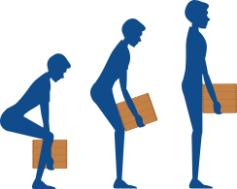

Nota. Singer (2014)

* Flexionar las rodillas, no la espalda y tener los pies firmes bien apoyados.
* Levantarse con las piernas no con la espalda y sostener los objetos junto al cuerpo.
* Si el peso es excesivo es preferible solicitar ayuda.

## Condiciones y espacios en el trabajo

El entorno laboral debe diseñarse prioritariamente para salvaguardar la integridad física y psicológica de los trabajadores, creando condiciones óptimas que promuevan su bienestar. La falta de un ambiente de trabajo adecuado o la ausencia de elementos de protección adecuados puede tener consecuencias negativas, destacando la importancia de priorizar la seguridad y la salud en el trabajo. Evitando así lo siguiente:

* Aumento de fatiga.
* Aumento en accidentes laborales en los espacios de trabajo.
* Enfermedades profesionales.
* Tensión nerviosa.
* Disminución en la producción y resultados.
* Insatisfacción, desinterés, etc.

Estos factores pueden incidir directamente en la baja de la producción y por ende afectar a la empresa a nivel general, si bien la producción es importante, se debe tener presente que el principal recurso y más importante es el humano y se debe priorizar su bienestar. Por ello se deben tener presente las condiciones que a continuación se describen.

* Temperatura

Influye directamente en el bienestar del trabajador, en su rendimiento y seguridad de los operarios, una excesiva temperatura ya sea de frío o calor puede producir fatiga, requiriendo tiempos extendidos de recuperación o descanso, en este caso se vigila la humedad del ambiente.

En espacios con maquinaria industrial, que generan calor durante su operación simultánea, el ambiente de trabajo puede verse afectado. Para mantener un entorno confortable, se recomienda una temperatura de 18°C.

* Ruido

Las operaciones mecanizadas y el ruido de las máquinas pueden causar incomodidades debido a sonidos de vibración constante. En fábricas con numerosas máquinas, superando los niveles de decibeles recomendados (50 – 80), se aconseja el uso de protectores auditivos especializados, pues las consecuencias de no atender estas condiciones pueden incluir efectos patológicos, fatiga, confusión y pérdida de audición.

* Iluminación

Generar espacios de trabajo en los que la iluminación es un factor importante es imprescindible, pero esta debe ser adecuada, dado que puede llegar afectar tanto por insuficiente o excesiva, ya que toda la actividad es guiada por la vista y en este ejercicio el ojo se contrae y se dilata constantemente. Si este factor no es vigilado, puede ocasionar efectos como: irritación visual, inseguridad en los movimientos, ardor y resequedad en la retina.

A continuación, en la tabla 2, se presentan los mínimos de intensidad recomendada.

1. Mínimos de intensidad recomendada en espacios de trabajo

|  |  |
| --- | --- |
| **Clase de actividad** | **Intensidad de iluminación recomendada** |
| Recinto destinado solo a estancia orientación | 60 lux |
| Trabajos en los que el ojo debe percibir grandes detalles con elevados contrastes | 120-150 lux |
| Actividades que hacen necesario el reconocer detalles con reducidos contrastes | 500-700 lux |
| Trabajos de precisión que requieren un reconocimiento de detalles muy precisos con unos contrastes muy reducidos | 1000-5100 lux |
| Trabajos de precisión que requieren un reconocimiento de detalles muy precisos con unos contrastes muy reducidos | 2000-3000 lux |
| Nota: Biblioteca SENA | |

* Ventilación

Se debe comprender que la ventilación debe ser proporcional al espacio de trabajo, y se debe evitar confundir ventilación con circulación de aire, dado que la ventilación sustituye el aire vaciado por aire fresco y la circulación de aire mueve el aire, pero sin renovarlo. Por ello es importante que los espacios no sean completamente cerrados dado que se necesita renovar el aire, para evitar así posibles enfermedades que afectan en cadena a los trabajadores de un taller (Huamán, 2003). Algunos de los aspectos a cuidar de este factor son:

* Dispersar el calor producido por la maquinaria y los trabajadores.
* Disminución de la contaminación atmosférica.
* Mantener un espacio fresco.
* Descripción del puesto de trabajo

Como se ha mencionado anteriormente el espacio de trabajo contribuye a un buen desarrollo de las actividades en la labor de la confección, por ello es importante tener en cuenta:

1. **El trabajador:** la persona que desarrolla la actividad debe considerar su estatura, peso, fuerza, rangos de movimiento y características físicas generales, de esta forma establecer su espacio en cuanto a mesas, sillas etc.
2. **El puesto de trabajo**: comprende la maquinaria, herramientas, mobiliario, controladores, puntos de luz, ambientación y objetos de trabajo.
3. **Ambiente de trabajo:** temperatura, iluminación, ruido, vibraciones y demás características implícitas en el bienestar del trabajador.

Así mismo se debe tener en cuenta para prevenir lesiones:

* Sillas adecuadas, ajustables y ergonómicas.
* **Soporte para pies:** es importante cuando se trabaja sentado por extensas jornadas, así le puede ayudar a que el nivel de 90 grados se cumpla cuando requiera una labor en esta posición.
* **Ajuste de equipo:** altura de mesas y máquinas de confección.
* **Iluminación:** suficiente acorde al espacio de trabajo, en el que no genere que la persona deba esforzarse para realizar actividades en la labor de la confección.

# Confección de prendas de vestir

En el proceso de confección o ensamble de prendas masculinas y femeninas, se identifican necesidades como el manejo y dominio básico de las máquinas de coser y sus aditamentos en el momento de elaborar cualquier tipo de prenda, si bien la destreza en el manejo es importante, tener claro que todo molde, patrón, plano o desarrollo de diseño que se realiza debe ir acompañado de una ruta u orden operacional como especificaciones para el ensamble, las cuales van de la mano con el área de prototipado o muestreo.

Es importante recordar que hay procesos previos que se deben tener claros para llegar a este punto como son:

* Diseño o propuesta de la prenda.
* Fichas técnicas de los geometrales o planos de la prenda con las especificaciones y observaciones suficientes que permitan comprender la prenda con sus acabados como se muestra en la figura 6.
* Patronaje y escalado de las prendas.
* Trazo y corte de las prendas.
* Separado, etiquetado y dispuesto para la distribución en planta.
* Fichas técnicas de confección u orden operacional.

1. Ficha técnica de prenda de vestir

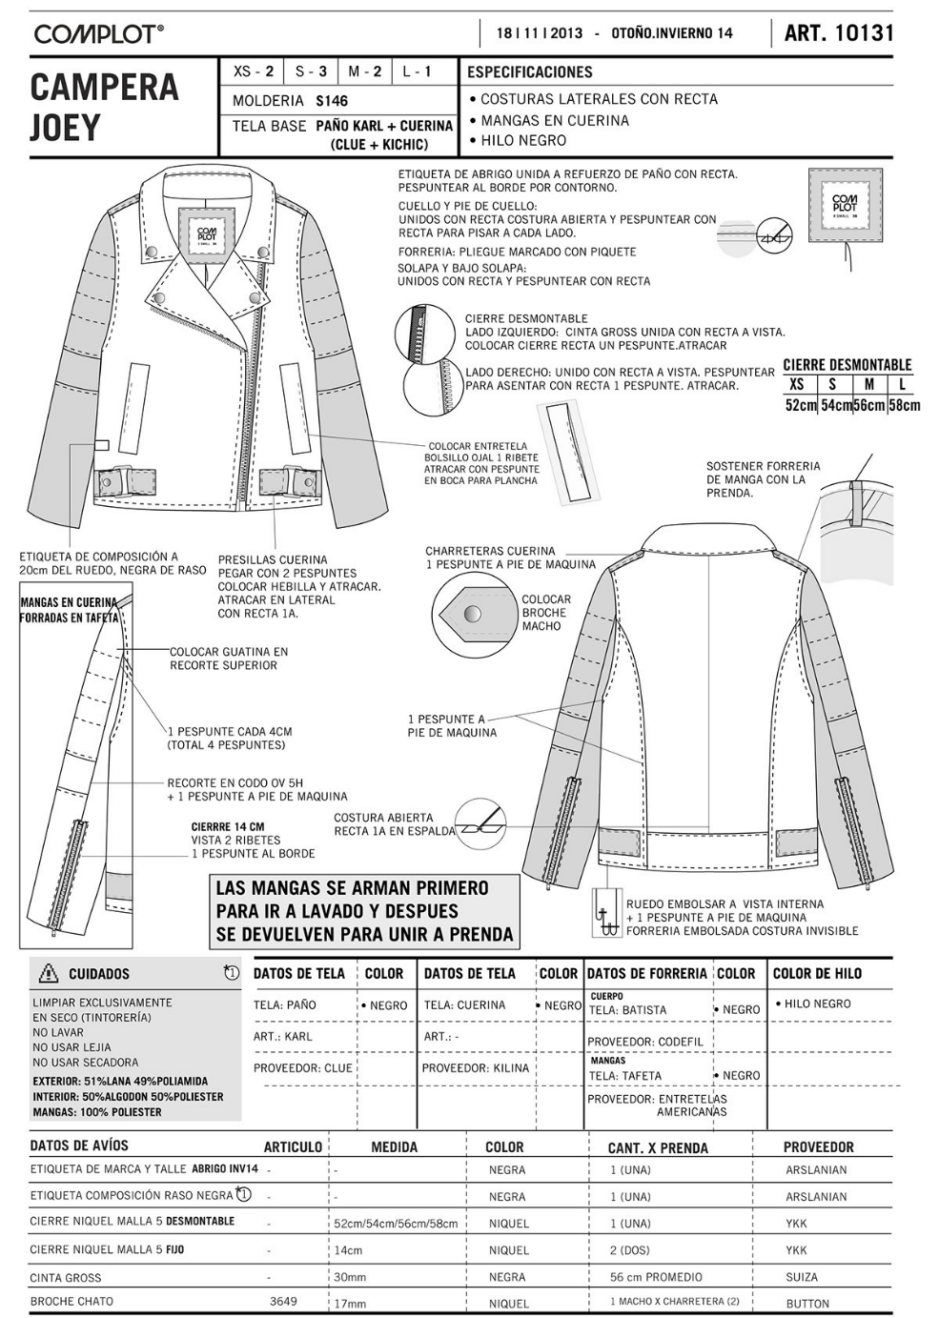

Nota: Lara (2017).

* [Enlace web.](https://www.youtube.com/watch?v=ycttD4aWxtM) Para complementar la información diríjase al siguiente video donde se explica la clasificación y usos.

Dentro de las funciones de un supervisor en procesos de confección está el velar porque cada uno de estos se haya dado y cuente con las especificaciones y orientaciones que permitan y faciliten el proceso de producción en planta para las prendas de vestir, ello asegura el cumplimiento en tiempos y requerimientos de calidad establecidos.

Es importante tener presente los saberes adquiridos en cuanto a identificar el tipo de maquinaria y su respectivo funcionamiento, por ello en los videos de este módulo se encontrarán las operaciones básicas que pueden ser implementadas de manera genérica en las prendas como lo son bolsillos, ribetes, puños, etc.

**Siete operaciones máquina plana industrial**



* [Enlace web.](https://www.youtube.com/watch?v=3QBp4dBmI8M) Operaciones básicas para el manejo en máquina plana una aguja Paso 1 Costuras rectas a ¼ pulgada.
* [Enlace web.](https://www.youtube.com/watch?v=arNuPm6mH8s) Operaciones básicas para el manejo en máquina plana una aguja Paso 2 Costuras a alforzas de ¼”.
* [Enlace web.](https://www.youtube.com/watch?v=JqWiDQDY-EM) Operaciones básicas para el manejo en máquina plana una aguja Paso 3 Costuras a alforzas de 1 16”.
* [Enlace web.](https://www.youtube.com/watch?v=yuwD2xv-6jc) Operaciones básicas para el manejo en máquina plana una aguja Paso 4 Pegar bolsillos.
* [Enlace web.](https://www.youtube.com/watch?v=DHMGQ3ddENc) Operaciones básicas para el manejo en máquina plana una aguja Paso 5 Bolsillo de ribete sencillo.
* [Enlace web.](https://www.youtube.com/watch?v=tmns6CQvXo8) Operaciones básicas para el manejo en máquina plana una aguja Paso 6 Bolsillo de ribete doble.
* [Enlace web.](https://www.youtube.com/watch?v=X2peBPXI-qU) Operaciones básicas para el manejo en máquina plana una aguja Paso 7 Coser pechera sencilla.

**Para realizar la confección de una prenda, como es el caso de la camisa, se sigue un proceso secuencial dividido en etapas, cada una con tiempos definidos. A este procedimiento se le conoce como orden operacional.**

Este comprende diversas operaciones que se refieren al ensamblaje de piezas, partes o detalles específicos de la prenda, con el objetivo de ensamblarlas una por una. De esta manera, al final del proceso, todas las piezas se unen para formar la prenda completa.

Cada empresa adopta su propia metodología o emplea modelos específicos de fichas de orden operacional, los cuales se basan en los criterios establecidos por producción. A modo de ilustración, en las figuras 7 y 8 se presentan ejemplos de órdenes operacionales aplicadas a distintas prendas.

1. Orden operacional de camisa

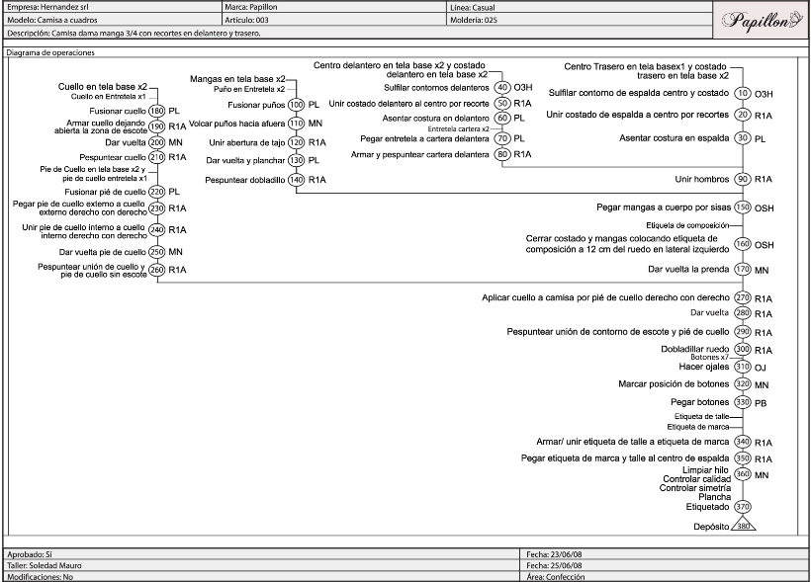

Nota. Pellegrino (2011).

1. Orden operacional de blusa

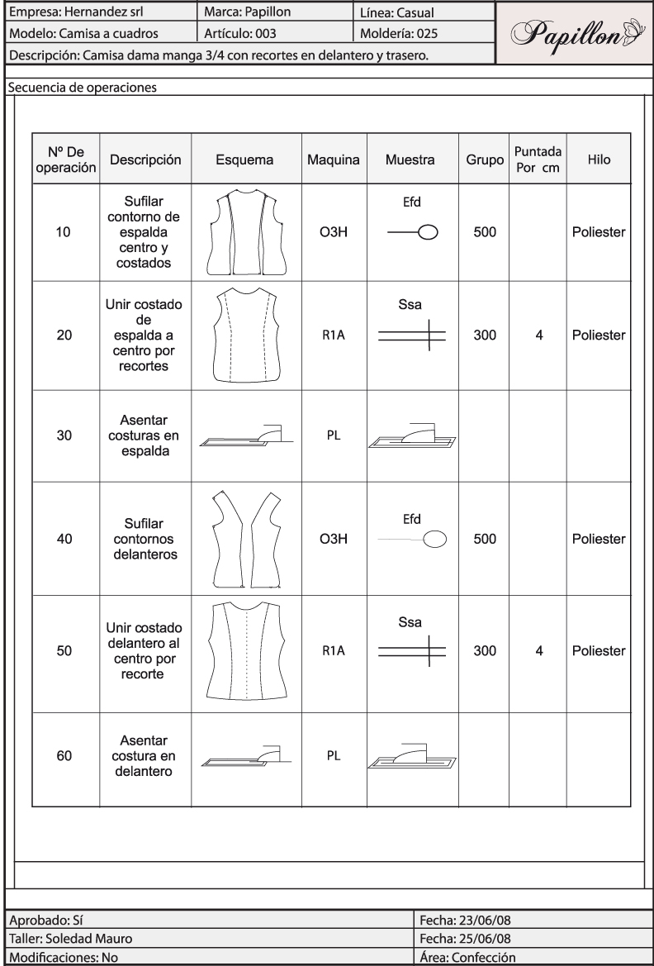

Nota. Pellegrino (2011).

Como se puede explorar en las dos figuras anteriores, aunque son fichas distintas comparten las indicaciones en cada proceso a desarrollar dentro de la confección. Como material para este componente se puede revisar una ficha de orden operacional que puede ser tenida en cuenta para ejercicios futuros por parte del aprendiz.

* **Anexos.** Para complementar su formación académica se invita a revisar en la carpeta de anexos los siguientes documentos: Ficha técnica de orden operacional SENA y Ejemplos de fichas de orden operacional de empresa.

Dentro de la confección de prendas, existen procesos tanto mecánicos como genéricos esenciales para el ensamblaje de sus distintas partes. Por ello, en el material proporcionado se encuentran los recursos necesarios para identificar y seguir el paso a paso de técnicas clave como la inserción de cremalleras, la adición de bolsillos, la unión de mangas, la elaboración de puños y dobladillos, entre otros aspectos. Esta información resulta fundamental para entender los procesos mencionados; cabe destacar que cada fábrica de producción tiene sus propios procedimientos, que se ven facilitados por el uso de maquinaria especializada, acelerando así el proceso de ensamblaje, sin embargo, la definición de estos métodos y la optimización de los flujos de trabajo dependen exclusivamente de la política de cada empresa.

* **Anexo.** Se invita a consultar en la carpeta de anexos el documento: Paso a paso en confección de complementos.

## Orden operacional de confección de camisa

Para el desarrollo de la ruta operacional en confección de camisa se irán haciendo una serie de ejercicios con diferentes ejemplos trazos, cortes, formas, que al final permitirán el ensamble de la camisa.

* **Anexo.** se invita a consultar en la carpeta de anexos el siguiente documento: Orden operacional de confección de camisa

En la siguiente tabla se presenta detalladamente el proceso para la preparación de las piezas.

**Confección de blusa**

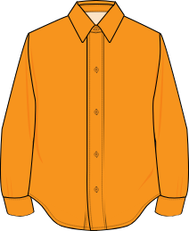

Una camisa es una prenda de vestir que cubre el tronco hasta la cadera o medio muslo, con cuello, manga corta o larga, que se abrocha por delante con botones; suele llevar un canesú en la espalda que permite dar amplitud al cuerpo de la prenda. (Rae, 2021).

Para realizar su confección, a continuación, encontrará 18 pasos ilustrados, que le permitirán realizar un buen trabajo.

Bienvenido.

**Paso 1.** **Alistamiento en la confección de la blusa camisera**

Para iniciar la confección de la blusa camisera, es necesario conocer las partes que se describen a continuación:

1. Cuello.
2. Banda o pie de cuello.
3. Pechera.
4. Puño.
5. Espalda.
6. Portañuela.

En el siguiente vídeo podrá revisar este paso a paso:

* **Alistamiento en la confección de la blusa camisera**

Adicionalmente, explore con atención el video: Confección blusa camisera Paso 1 Alistamiento para la confección de la blusa camisera.

[Ir al sitio](https://www.youtube.com/watch?v=-nSTXfqAp0Q)

**Paso 2. Preparar cuello**

Para la preparación del cuello de la blusa camisera, se debe tener en cuenta algunas recomendaciones, que le permitirán un producto con mejores acabados, en el siguiente video encontrará de manera detallada todo el procedimiento de la confección del cuello.

En el siguiente vídeo podrá revisar este paso a paso:

* **Preparar cuello**

Adicionalmente, explore con atención el video “Confección blusa camisera Paso 2 Preparar cuello”.

[Ir al sitio](https://www.youtube.com/watch?v=Nnnyyza_MoA)

**Paso 3. Preparar manga: coser portapañuela**

Para la preparación de la manga, requiere unos sencillos pasos que involucran piezas claves como el sesgo, la portañuela y, los puños, recordando que estos últimos debes estar previamente prehormado.

En el siguiente vídeo podrá revisar este paso a paso:

* **Preparar manga: coser portapañuela**

Adicionalmente, explore con atención el video “Confección blusa camisera Paso 3 Preparar manga coser portañuela preparar puños”.

[Ir al sitio](https://www.youtube.com/watch?v=hPDn7IfhVBc)

**Paso 4. Preparar delantero, coser pinzas y pespuntear pechera**

La preparación de los delanteros consiste en marcar previamente las pinzas, posteriormente coser.

La pechera deberá estar previamente prehormada, y de esta forma a proceder a la unión de piezas, tal como se presenta en el siguiente video:

* **Preparar delantero, coser pinzas y pespuntear pechera**

Adicionalmente, explore con atención el video “Confección blusa camisera Paso 4 Preparar delantero coser pinzas pespuntar pechera”.

[Ir al sitio](https://www.youtube.com/watch?v=DQpNOCl7rNA)

**Paso 5. Preparar posterior, coser pinzas**

La preparación de la parte posterior de la prenda implica principalmente la costura de las pinzas. Para un seguimiento detallado de este proceso, le recomendamos el vídeo que se ofrece a continuación, donde se explica paso a paso cómo realizar esta tarea de manera eficaz.

* **Preparar posterior, coser pinzas**

Adicionalmente, explore con atención el video “Confección blusa camisera Paso 5 Preparar posterior coser pinzas”.

[Ir al sitio](https://www.youtube.com/watch?v=SluVFzi1TMQ)

**Paso 6. Unir por hombros**

El ensamble se inicia con la operación de unir hombros, es importante tener en cuenta la alineación de piezas.

En el siguiente vídeo podrá revisar este paso a paso:

* **Unir por hombros**

Adicionalmente, explore con atención el video “Confección blusa camisera Paso 6 Unir por hombros”.

[Ir al sitio](https://www.youtube.com/watch?v=nbSVr7Eivb4)

**Paso 7. Pespuntar hombros**

Se requiere de un pie 1/16 compensador, derecho, según se indica en la ficha técnica de este procedimiento.

En el siguiente vídeo podrá revisar este paso a paso:

* **Pespuntar hombros**

Adicionalmente, explore con atención el video “Confección blusa camisera Paso 7 Pespuntar hombros”.

[Ir al sitio](https://www.youtube.com/watch?v=X_uZ0diRmAc)

**Paso 8. Pegar cuello**

Debe marcarse tenuemente alrededor del cuello, que nos indique en donde se deberá pasar la puntada y pegar la pieza, teniendo especial cuidado en ser prolijo en la tarea y que coincidan con los medios de la pieza de destino.

En el siguiente vídeo podrá revisar este paso a paso:

* **Pegar cuello**

Adicionalmente, explore con atención el video “Confección blusa camisera Paso 8 Pegar cuello”.

[Ir al sitio](https://www.youtube.com/watch?v=J992gazUG4Q)

**Paso 9. Pespuntar cuello**

La marquilla, se pegará en el centro del cuello, posteriormente se une la pieza, teniendo especial cuidado de ocultar los bordes de la costura dentro del cuello.

En el siguiente vídeo podrá revisar este paso a paso:

* **Pespuntar cuello**

Adicionalmente, explore con atención el video “Confección blusa camisera Paso 9 Pespuntar cuello”.

[Ir al sitio](https://www.youtube.com/watch?v=Yys_W-Qegm8)

**Paso 10. Pegar mangas**

La unión de las mangas en la blusa, requiere que se preste especial atención en pegar derecho con derecho de la tela, para esto tenga en cuenta que debe de coincidir la parte del posterior de la manga (portañuela), con el posterior de la blusa

En el siguiente vídeo podrá revisar este paso a paso:

* **Pegar mangas**

Adicionalmente, explore con atención el video “Confección blusa camisera Paso 10 Pegar mangas”.

[Ir al sitio](https://www.youtube.com/watch?v=vDLaAEtekiU)

**Paso 11. Pespuntar mangas**

Para iniciar el pespunte de las mangas, se debe tumbar hacia el cuerpo de la blusa, y luego usando el pie compensado derecho, se da inicio al pespunte con remate al inicio y respetando la curva que tiene la manga.

Es un procedimiento sencillo, y que requiere atención, para una mejor explicación le invitamos a revisar el siguiente paso a paso:

* **Pespuntar mangas**

Adicionalmente, explore con atención el video “Confección blusa camisera Paso 11 Pespuntar mangas”.

[Ir al sitio](https://www.youtube.com/watch?v=LhAfdyO6SwQ)

**Paso 12. Cerrar costados**

La unión por costados de la blusa, debe tenerse en cuenta que el derecho filete debe quedar por el delantero, se alinean las piezas y se revisa que coincidan los piquetes de costura. Este paso requiere especial atención a los detalles.

En el siguiente vídeo podrá encontrar una amplia explicación al respecto:

* **Cerrar costados**

Adicionalmente, explore con atención el video “Confección blusa camisera Paso 12 Cerrar costados”.

[Ir al sitio](https://www.youtube.com/watch?v=2-LQxwKxAg8)

**Paso 13. Pegar puños**

Con el puño previamente preparado, vamos a pegarlo a la manga por la marcación que se ha realizado, teniendo en cuenta que no se recoja la tela.

En el siguiente vídeo podrá revisar este paso a paso:

* **Pegar puños**

Adicionalmente, explore con atención el video “Confección blusa camisera Paso 13 Pegar puño”.

[Ir al sitio](https://www.youtube.com/watch?v=rur1L35AtkU)

**Paso 14. Pespuntar puño**

Pespuntar el puño, se inicia empatando la costura en donde se había anteriormente despuntado el puño (paso 13), para esto se requiere el pie de pespunte compensado o de guía fija de 1/16. Tal y como se indica en el vídeo del paso a paso que encuentra a continuación:

* **Pespuntar puño**

Adicionalmente, explore con atención el video “Confección blusa camisera Paso 14 Pespuntar puño”.

[Ir al sitio](https://www.youtube.com/watch?v=RqEi78gtcXI)

**Paso 15. Dobladillar ruedo**

En el ensamble, dobladillar el ruedo se utiliza el pie compensado de 1/16 lado derecho.

Se dobladilla doble vez un centímetro, de esta forma se inicia a coser, tal como se indica en el paso a paso del vídeo que encuentra a continuación:

* **Dobladillar ruedo**

Adicionalmente, explore con atención el video “Confección blusa camisera Paso 15 Dobladillar ruedo”.

[Ir al sitio](https://www.youtube.com/watch?v=9KeIzCAmDdk)

**Paso 16. Marcar ojales y ojalar**

Las operaciones de terminado se inician con la marcación de los ojales. Para esto hacemos uso de la plantilla, de esta forma marcar e iniciar el ciclo del ojal.

En el siguiente vídeo podrá revisar este paso a paso:

* **Marcar ojales y ojalar**

Adicionalmente, explore con atención el video “Confección blusa camisera Paso 16 Marcar ojales y ojalar”.

[Ir al sitio](https://www.youtube.com/watch?v=7AvAi_V2Dp4)

**Paso 17. Marcar botones y botonar**

Antes de pegar los botones es necesario marcar el lugar exacto en donde irá el botón, para esto es necesario ayudarnos de los ojales, tanto en el cuerpo de la camisa como en los puños de esta.

El vídeo que encuentra a continuación explica de forma clara el paso a paso para pegar los botones:

**Marcar botones y botonar**

Adicionalmente, explore con atención el video “Confección blusa camisera Paso 17 Marcar botones y botonar”.

[Ir al sitio](https://www.youtube.com/watch?v=czCffc4c-m8)

**Paso 18. Limpiar, revisar y planchar**

Las últimas operaciones consisten en pulir y limpiar nuestra prenda, retirando hebras o cortando de raíz aquellas que hayan quedado, posteriormente planchar y empacar.

En el siguiente vídeo podrá revisar este paso a paso:

* **Limpiar, revisar y planchar**

Adicionalmente, explore con atención el video “Confección blusa camisera Paso 18 Limpiar, revisar y planchar”.

[Ir al sitio](https://www.youtube.com/watch?v=bPATLUZk-Rk)

## Orden operacional de la confección de la falda clásica

A continuación, se presenta el orden de operación para la confección de una falda clásica.

Es necesario que para la confección de la falda clásica se tengan ya los elementos que fueron previamente trazados y patronados, así como el material textil, cierre e insumos necesarios para generar los acabados.

1. Falda clásica

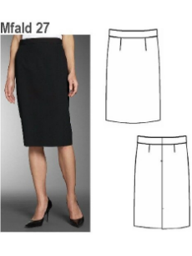

Fuente: Moldes Unicosé

* **Paso 1**

Una vez se tenga el material cortado se unirán costados de la falda con maquina plana y posteriormente se pasa la fileteadora.

* **Paso 2**

El centro espalda se dejará abierto para colocar el cierre con la pretina.

* **Paso 3**

Unir la pretina, en este caso es una pretina recta con corte a los costados y corte centro espalda, estas deberán estar previamente fusionadas con el interlón.

* **Paso 4**

Pegar la pretina a la falda.

* **Paso 5**

Colocar el cierre (invisible o normal).

* **Paso 6**

Cerrar centro espalda.

* **Paso 7**

Realizar dobladillo.

**Paso 1**

**Introducción**

Para todo proceso de patronaje es necesario el conocimiento de fibras textiles, propiedades, tejidos básicos, características y usos.

Así mismo se requiere de un conocimiento acertado que oriente sobre el material más recomendado para la elaboración de la falda básica.

En el siguiente vídeo podrá encontrar todas las orientaciones a este respecto, ¡Bienvenido!

* **Introducción**

Adicionalmente, explore con atención el video “Introducción Patronaje y confección de falda”.

[Ir al sitio](https://www.youtube.com/watch?v=7xWg8ABomaw)

**Paso 2**

**Alistamiento de materiales para la falda básica**

Los materiales a utilizar en la confección de una falda básica, que podrá seguirse mediante el paso a paso que encuentra a continuación, son:

1. Tela para la confección, en este caso hemos utilizado lino, de 1.50 m, de ancho, por 1 m.
2. Un botón de 20 líneas.
3. Hilo, e hilaza a base de poliéster.
4. Entretela fisionable.
5. Cremallera en nylon de 15 cm, de largo.

Siga el paso a paso en el siguiente vídeo

* **Alistamiento de materiales para la falda básica**

Explore con atención el video “Alistamiento para la falda básica”.

[Ir al sitio](https://www.youtube.com/watch?v=Mm8HrIsD5ls)

**Paso 3**

**Trazo de la falda básica**

No olvide que se requiere de algunos elementos para dar inicio al trazo de la falda estos son:

* Patrones
* Tijeras
* Pesos
* Metro
* Tiza

Una vez doblada la tela, haciendo coincidir sus extremos como lo indica el vídeo del paso a paso:

* **Trazo de la falda básica**

Adicionalmente, explore con atención el video “Trazo de la falda básica”.

Este instructivo le permitirá confeccionar un producto de calidad.

[Ir al sitio](https://www.youtube.com/watch?v=P8q6GhiEEMA)

Este instructivo le permitirá confeccionar un producto de calidad.

**Paso 4**

**Patronaje posterior de falda**

El patronaje posterior de cadera se trabaja de igual forma como se ha explicado en el paso anterior. No debes olvidar que se trabaja con el cuarto de control de cadera que es de 24 cm, y el largo de la falda que son 60 cm.

De esta forma se hace un rectángulo base, teniendo en cuenta que la parte superior del rectángulo se dejará como cintura, y la parte inferior se dejará como la base de la falda.

Todos los pasos requeridos para llevar a cabo el patronaje posterior de la falda los podrás encontrar en el siguiente vídeo:

* **Patronaje posterior de falda**

Adicionalmente, explore con atención el video “Patronaje posterior de falda”.

[Ir al sitio](https://www.youtube.com/watch?v=qzREOmZyt7Y)

**Paso 5**

**Patronaje delantero de falda**

Es necesario que antes de iniciar con el patronaje delantero, se tengan precisas las medidas que se van a requerir, para la explicación de este paso se han tenido en cuenta las siguientes:

* Contorno de cintura: 68 cm
* Contorno de cadera: 96 cm
* Alto de cadera: 18 cm
* Largo de falda: 60 cm
* Separación de busto: 18 cm

Te invito a seguir el paso a paso de este patronaje en el siguiente vídeo:

* **Patronaje delantero de falda**

Adicionalmente, explore con atención el video “Patronaje delantero de falda”.

[Ir al sitio](https://www.youtube.com/watch?v=mkLLdTNVymY)

**Paso 6**

**Despiece, costura e industrialización de patrones**

Una vez que hemos finalizado el paso 4: patronaje posterior de falda; y el paso 5: patronaje delantero de falda, procedemos al despiece e industrialización de patrones.

Es muy importante tener en cuenta que se debe dejar i cm de costura en la cintura, 1 cm de costura en los costados, y 3 cm en la línea de ruedo.

Así mismo no se debe olvidar dejar las marcaciones de pinza en la parte superior, y la marcación de cadera en el respectivo costado, junto con la marcación del ruedo.

Es importante nombrar los moldes, esto con el fin de evitar errores al realizar los cortes.

Estos y otros pasos, podrás encontrarlos en el siguiente vídeo:

* **Despiece, costura e industrialización de patrones**

Adicionalmente, explore con atención el video “Costura e industrialización de patrones”.

[Ir al sitio](https://www.youtube.com/watch?v=kN7czi5sns0)

**Paso 7**

**Corte de pretina en entretela**

Para llevar a cabo el corte de la entretela, deberá fijarse el respectivo patrón de la pretina, mediante pesos, con el fin de evitar errores de medida en el corte

El siguiente vídeo explica de manera precisa cómo realizar el proceso:

* **Corte de pretina en entretela**

Adicionalmente, explore con atención el video “Corte de pretina en entretela”.

[Ir al sitio](https://www.youtube.com/watch?v=afuCivYQwuc)

**Paso 8**

**Corte de la falda básica**

Como ya lo hemos visto en el vídeo anterior, es necesario antes de iniciar el corte, poner pesas sobre la tela, esto con el fin de evitar errores en el corte.

Una vez señalizado el patrón sobre la tela, y posterior fijar ésta mediante pesas, se procede a realizar el respectivo corte. A medida que se avanza el corte, se debe ir realizando las marcas con piquete. Todo esto lo hacemos sosteniendo la tela, con el fin de evitar deslizamiento del material, y errores en el corte.

Se debe ser preciso, tanto al marcar como al cortar el patrón signado, por lo que te invito a revisar el paso a paso de manera detallada en el siguiente vídeo:

* **Corte de corte de la falda básica**

Adicionalmente, explore con atención el video “Corte de falda”.

[Ir al sitio](https://www.youtube.com/watch?v=X3NRIdplZok)

**Paso 9**

**Piezas cortadas, revisión**

Una vez cortadas las piezas, se dispone del delantero, que está en una sola pieza, la parte posterior de la falda, que la encontramos en dos piezas separadas, izquierda y derecha, y por último la pretina.

Posteriormente se marcan pinzas, para continuar con la confección de la falda básica.

Con el fin de facilitarle la identificación en el corte las piezas, te invitamos a explorar el paso a paso en el siguiente vídeo:

* **Piezas cortadas, revisión**

Adicionalmente, explore con atención el video “Piezas cortadas”.

[Ir al sitio](https://www.youtube.com/watch?v=vwUVGUdXtK8)

**Paso 10**

**Procesos de preparación en ensamble de falda**

Hemos llegado a la preparación para llevar a cabo el ensamble de la falda que estamos confeccionando, para esto es muy importante tener en cuenta las partes que componen cada una de las piezas en las cuales estamos trabajando:

* Cintura
* Costados
* Centro atrás, para la parte posterior.
* Ruedo
* Pretina

Para la marcación del eje de pinza se coloca la plantilla sobre el delantero, se ubica según los piquetes de pinza y el costado de forma que coincida, se hace la marcación del eje de pinza utilizando la plantilla.

En la parte posterior, además de la marcación, se debe colocar una entretela de 2 cm de ancho por 20 cm de largo, con el fin de dar mayor cuerpo o firmeza en la parte donde irá puesta la cremallera.

No olvidar seguir las instrucciones del entretelado, tal como nos lo explica el vídeo a continuación:

* Procesos de preparación en ensamble de falda

Adicionalmente, explore con atención el video “Procesos de Preparación Básica”.

[Ir al sitio](https://www.youtube.com/watch?v=bviaefd-4x8)

**Paso 11**

**Ensamble de la falda básica**

Para realizar el ensamble de falda, iniciamos por cerrar los costados a 1 cm del margen de la tela. Se debe comenzar a cerrar de la base hacia la cintura, sin olvidar el margen de costura indicado anteriormente.

Los piquetes realizados en la prenda, nos servirán de guía en este paso. Una vez cerrados los costados, se procede asentar la costura, usando la plancha, y después se procede a abrir las costuras, para esta acción, nos ayudamos del burro de planchar, teniendo en cuenta que el costado esté sobre el burro. Siempre se debe verificar la calidad del planchado, limpio y sin arrugas.

Para colocar la pretina, se debe hacer la marcación tanto al lado derecho, como al izquierdo de la cremallera, para que no quede coja la pretina al momento de pegarla, esta marcación se hace midiendo la cintura hacia abajo 1 cm.

Para pegar la pretina, se debe iniciar desde el centro donde está la caja, allí ubicar el orillo de la pretina derecho con derecho.

Una explicación más detallada de este paso a paso, podrá encontrarlo en el siguiente vídeo:

**Ensamble de la falda básica**

Adicionalmente, explore con atención el video “Proceso de ensamble”.

[Ir al sitio](https://www.youtube.com/watch?v=yooLOdTQ6jg)

**Paso 12**

**Proceso de terminación de falda**

La terminación de la falda básica, requiere unos pasos muy sencillos, estos son:

* Marcación del ojal, éste debe quedar en todo el centro de la pretina y a 1 cm del borde.
* Marcación del botón; una vez realizado el ojal, levantamos la pretina y marcamos el punto de ubicación en donde irá el botón.
* Centro atrás, para la parte posterior.
* Pegar botón, para este paso ubicamos el botón en las mordazas de la máquina botonadora, teniendo en cuenta que los orificios queden alineados a la aguja, posteriormente ubicamos la pretina por la marcación, y unimos botón y tela.

Una clara explicación de este paso, se encuentra en el vídeo. Esperamos que la confección de su falda básica quede con todas las condiciones de calidad esperadas.

* **Proceso de terminación de falda**

Adicionalmente, explore con atención el video “Proceso de terminación”.

[Ir al sitio](https://www.youtube.com/watch?v=Tu66avUmcC8)

A continuación, se presenta un vídeo tutorial **sobre los hilos utilizados en la confección**, que esperamos sirva como complemento a la información que se encuentra en el componente formativo.

1. Hilos para la confección - Clasificación y usos

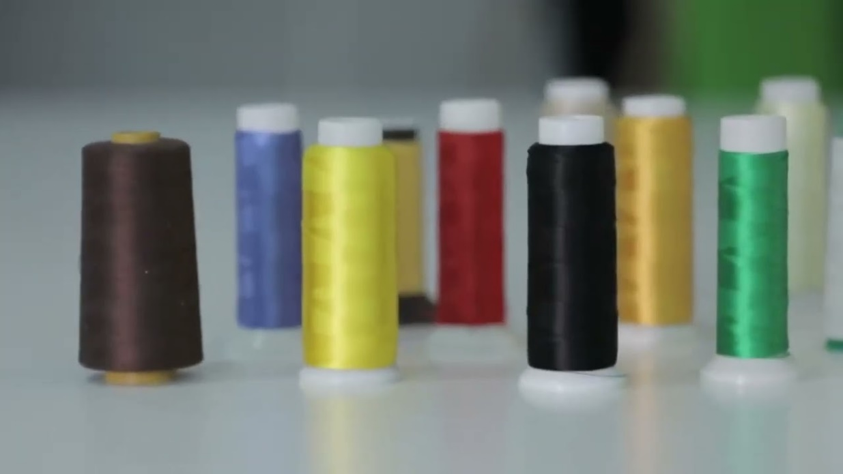

[Enlace de reproducción del video](https://www.youtube.com/watch?v=ycttD4aWxtM)

|  |
| --- |
| Síntesis del video: Hilos para la confección - Clasificación y usos |
| Los hilos para la confección son fundamentales en la industria textil, utilizados para ensamblar las piezas que componen las prendas. Estos hilos deben cumplir con características específicas como resistencia, elongación, deslizamiento, productividad, resistencia a la abrasión y lubricación. Es crucial seleccionar el tipo adecuado de hilo según el material y las características necesarias para cada aplicación. Por ejemplo, el hilo de algodón, según la norma NTC 2089 de icontec, es un producto compuesto por dos o más cabos retorcidos, adaptado para operaciones de costura y puede ser tratado químicamente con blanqueo, tintura o lubricación para facilitar la costura. Es esencial considerar estas especificaciones al momento de elegir el hilo adecuado para garantizar la calidad y durabilidad de las prendas confeccionadas. |

## Orden operacional de confección de pantalón

En la siguiente tabla se presenta el proceso de confección de un pantalón.

1. Orden operacional de pantalón clásico

|  |  |
| --- | --- |
| Preparación de las piezas | Proceso de plantillado fusionado y pre-hormado |
| Montaje de cierre, cremallera, corredera o *zipper* (aletilla y aletillón). | Para el montaje de una cremallera con sistema de aletilla y aletillón, es necesario identificar cada una de las piezas y tener en cuenta que los acabados y los pasos para el ensamble y el desarrollo pueden variar.  [Enlace web](https://www.youtube.com/watch?v=4pMSfzpnmYg). Montaje de Cremallera - Aletilla y Aletillón. |
| Preparación de bolsillos. | En la elaboración de bolsillos, existen diferentes tipos, formas y cantidad de piezas que permiten tener un óptimo desarrollo de la operación, es necesario identificar el tipo de prenda, material y calidad con la que se debe desarrollar la prenda, cada uno de estos elementos varían otorgando más operaciones. |
| Bolsillo de ribete sencillo. | Existen diferentes tipos de bolsillos de ribete, de igual manera infinidad de formas para confeccionarlos, se debe tener en cuenta que su orden varía dependiendo el tipo de complemento del bolsillo. |
| Nota: Biblioteca SENA | |

A continuación, se presentan un vídeo tutorial sobre Confección de pantalón de hombre, que esperamos sirva como complemento de la información que se encuentra en el curso.

* Adicionalmente, explore con atención el video “Confección pantalón hombre”.

[Ir al sitio](https://www.youtube.com/watch?v=NHtzg2UrKHs)

## Orden operacional de confección de prendas en tejido de punto

En la siguiente tabla se evidencia el proceso operacional para la confección de prendas en tejido de punto.

1. Orden operacional de camiseta tipo polo

**Confección de camiseta tipo polo**

|  |  |
| --- | --- |
| **Operaciones preparación** | Pechera, cuello, bolsillo entre otras. |
| **Operaciones ensamble** | Unir por hombros, montar mangas, cerrar por costados, dobladillar ruedo, entre otras. |
| **Operaciones de terminados** | Ojalar, botonar, revisar, planchar, empacar, entre otras. |
| Nota: Biblioteca SENA | |

**Confección de camiseta tipo polo**

Un polo es una prenda tejida destinada a cubrir el torso, similar en forma a una camiseta o playera, pero se distingue por incorporar un cuello. Diseñada para extenderse hasta la cintura, puede presentarse en versiones de manga larga o corta. Característicamente, dispone de una abertura frontal equipada con dos o tres botones para ajustar el cuello, y en ocasiones incluye un bolsillo o sustituye los botones por una cremallera. Su creación en el siglo XX tuvo como propósito uniformar a los equipos deportivos.

A continuación, le ofrecemos una guía paso a paso detallada para la confección de este tipo de prenda.

¡Le damos la bienvenida al proceso!

**Paso 1**

**Alistamiento en la confección de la camiseta tipo polo**

Para iniciar la confección de la camiseta tipo polo, deberás tener a mano lo correspondiente a:

1. Ficha técnica.
2. Muestra física.
3. El paquete de patrones.
4. Las herramientas y utensilios de trabajo, incluidos los pies de la máquina y la guía dobladilladora, para llevar a cabo la confección.
5. Material para la confección, previamente cortado.
6. Insumos como: hiladillo, botones, tallas y marquillas, puños y cuello tejidos, y por último la hilaza.

En el siguiente vídeo podrá revisar este paso a paso:

* Adicionalmente, explore con atención el video. “Confección camiseta tipo polo. Paso 1: Alistamiento para la confección de la camiseta tipo polo”.

[Ir al sitio](https://www.youtube.com/watch?v=GxxciqbSif8)

**Paso 2**

**Prehormar pechera y hacer quiebre en delantero**

La preparación de este paso inicia haciendo quiebre por el centro frente, en donde se tiene el delantero doblado, esto se hace para ubicar la pechera, la cual debe estar previamente fusionada, con el fin de tener un producto más prolijo, se usa una plantilla, para hacer el quiebre del doblez y así proceder a dobladillar la pechera.

En el siguiente vídeo podrá revisar este paso a paso de forma detallada:

* Adicionalmente, explore con atención el video. “Confección camiseta tipo polo. Paso 2: Prehormar pechera y hacer quiebre en delantero”.

[Ir al sitio](https://www.youtube.com/watch?v=f_9WdP3DafQ)

**Paso 3**

**Pegar pechera**

La confección de la pechera, debe contar con una guía técnica que especifique el tipo de camiseta y modelo.

En la parte del patronaje, se indican las piezas de confección, es necesario revisar que estas vengan completas, así como sus medidas, con el fin de verificar tallas.

También es necesario contar con la ficha técnica de insumos y confección, en donde se indique todos los requerimientos de hilos e insumos. Y por último algo muy importante, que son las indicaciones de confección con la ruta operacional de la prenda, es decir, el paso a paso.

Esta guía técnica, también incluye las condiciones de calidad en cada una de las operaciones de confección.

En el siguiente vídeo podrá revisar el paso a paso para pegar la pechera:

* Adicionalmente, explore con atención el video. “Confección camiseta tipo polo. Paso 3: Pegar pechera”.

[Ir al sitio](https://www.youtube.com/watch?v=PmFD-3055Hc)

**Paso 4**

**Unir por hombros**

La unión de la prenda por hombros, inicia al colocar las piezas de enfrentando derecho con derecho, de tal forma que queden alineadas y se procede a coser por el orillo.

La forma de llevar a cabo este procedimiento podrá ser visualizada en el siguiente vídeo:

* Adicionalmente, explore con atención el video. “Confección camiseta tipo polo. Paso 4: Unir por hombros”.

[Ir al sitio](https://www.youtube.com/watch?v=pXhseaUwEiU)

**Paso 5**

**Pegar puños tejidos a mangas**

Para realizar la operación de pegar puños tejidos a mangas, debe tenerse en cuenta que se debe alinear la tela, y después de colocar el puño, se ayuda del prensatela para iniciar la costura.

Es importante tener cuidado la alineación de las telas, tanto al principio como al final de la manga, evitando así que se corran estas.

En el siguiente vídeo, podrá apreciar el paso a paso de esta operación:

* Adicionalmente, explore con atención el video. “Confección camiseta tipo polo. Paso 5: Pegar puños tejidos a mangas”.

[Ir al sitio](https://www.youtube.com/watch?v=4Gaoq4UXS38)

**Paso 6**

**Pespuntar puños de mangas**

Esta operación se realiza por el lado derecho y con ayuda del pie prensatela especial de ¼ con prensado derecho.

Es un proceso fácil de realizar, y en el siguiente vídeo podrá revisar este paso a paso:

* Adicionalmente, explore con atención el video. “Confección camiseta tipo polo. Paso 6: Pespuntar puños de mangas”.

[Ir al sitio](https://www.youtube.com/watch?v=KGyGr7YWwlc)

**Paso 7**

**Pespuntar hombros**

Se requiere de un pie con prensado 1/4, derecho, según se indica en la firma técnica de este procedimiento.

En el siguiente vídeo podrá revisar este paso a paso:

* Adicionalmente, explore con atención el video. “Confección camiseta tipo polo. Paso 7: Pespuntar hombros”.

[Ir al sitio](https://www.youtube.com/watch?v=9ROecwywjF8)

**Paso 8**

**fijar puntas de cuello**

Para llevar a cabo esta operación, primero se debe refilar las puntas que tienen los cuellos tejidos, procediendo a pegar desde la pechera, fijándola a 7 milímetros, solo la punta (medio centímetro aproximadamente).

Posteriormente se hace lo mismo con el otro extremo, tal como se nos indica en el paso a paso que encontrará en el siguiente vídeo:

* Adicionalmente, explore con atención el video. “Confección camiseta tipo polo. Paso 8: Fijar puntas de cuello”.

[Ir al sitio](https://www.youtube.com/watch?v=4UtnlTOmWoM)

**Paso 9**

**Pegar cuello**

Para este paso, se utiliza el pie de hiladillo, que se debe colocar en donde va el escote que ya está fijo el cuello, teniendo en cuenta las marcaciones que se han hecho en la pieza.

Se explica de forma clara este paso en el siguiente vídeo:

* Adicionalmente, explore con atención el video. “Confección camiseta tipo polo. Paso 9: Pegar cuello”.

[Ir al sitio](https://www.youtube.com/watch?v=q5QU4Bjl9Us)

**Paso 10**

**Pespuntar cuello**

Utilizando el pie compensado 1/16 izquierdo, se da inicio al pespunte del cuello, nos vamos guiando, abriendo la costura, evitando los prenses y las arrugas.

En el siguiente vídeo podrá revisar este paso a paso:

* Adicionalmente, explore con atención el video. “Confección camiseta tipo polo. Paso 10: Pespuntar cuello”.

[Ir al sitio](https://www.youtube.com/watch?v=dgra9H5rsNs)

**Paso 11**

**pespuntar pechera**

Para iniciar el pespunte de la pechera, retomamos la parte de la pechera que había quedado sin coser, de acuerdo con el paso a pasos anterior.

En el siguiente vídeo podrá observar este paso a paso:

* Adicionalmente, explore con atención el video. “Confección camiseta tipo polo. Paso 11: Pespuntar pechera”.

[Ir al sitio](https://www.youtube.com/watch?v=0VappOOC6D0)

**Paso 12**

**Pegar mangas**

Las mangas se apegan, teniendo la camiseta al derecho y se coloca la manga de igual forma (al derecho), teniendo en cuenta que el piquete quede en la parte posterior de la tela.

Las indicaciones precisas de esta operación, pueden ser observadas en el siguiente vídeo:

* Adicionalmente, explore con atención el video. “Confección camiseta tipo polo. Paso 12: Pegar mangas”.

[Ir al sitio](https://www.youtube.com/watch?v=9mjr679sZ80)

**Paso 13**

**Pespuntar mangas**

En la operación de pespuntar mangas, se debe tumbar la tela hacia el cuerpo de la camiseta, se recomienda utilizar el pie compensado de ¼ derecho

En el siguiente vídeo podrá revisar este paso a paso:

* Adicionalmente, explore con atención el video. “Confección camiseta tipo polo. Paso 13: Pespuntar mangas”.

[Ir al sitio](https://www.youtube.com/watch?v=fjqCrEJelIs)

**Paso 14**

**Unir por costados**

La operación de unir de costados, se realiza con solo filete, o también con puntada de refuerzo o puntada de seguridad.

Esta operación requiere atención especial, por lo que le invito a revisar el siguiente vídeo en donde se detalla el paso a paso:

* Adicionalmente, explore con atención el video. “Confección camiseta tipo polo. Paso 14: Unir por costados”.

[Ir al sitio](https://www.youtube.com/watch?v=A5nrkUIw9Dc)

**Paso 15**

**Filetear pechera**

El filete en la pechera requiere hacer remates, al inicio de la labor, así como trabajar de un lado de la pieza, cada uno de estos pasos están descritos en el siguiente vídeo:

* Adicionalmente, explore con atención el video. “Confección camiseta tipo polo. Paso 15: Filetear pechera”.

[Ir al sitio](https://www.youtube.com/watch?v=gJpodU4OigE)

**Paso 16**

**Dobladillar ruedo**

La última operación de ensamble es dobladillar ruedo, para esto se ayuda de la guía dobladilladora graduable, colocándola a 2 ½ cm, ya que éste es el ancho del dobladillo. Se trabaja con la puntada con dos agujas, con una distancia entre agujas, de ¼ de pulgada.

Para llevar a cabo la operación, revisar el siguiente vídeo, en donde encontrará el respectivo paso a paso:

* Adicionalmente, explore con atención el video. “Confección camiseta tipo polo. Paso 16: Dobladillar ruedo”.

[Ir al sitio](https://www.youtube.com/watch?v=InQ-rwhX5YY)

**Paso 17**

**Marcar ojales y ojalar**

Las operaciones de terminado inician con marcar los ojales. Para esto se utiliza una plantilla, y haciendo uso de la prensa tela se procede a su confección.

El vídeo que encuentra a continuación explica de forma clara el paso a paso para marcar ojales y ojalar:

* Adicionalmente, explore con atención el video. “Confección camiseta tipo polo. Paso 17: Marcar ojales y ojalar”.

[Ir al sitio](https://www.youtube.com/watch?v=xg6aFVMhqB8)

**Paso 18**

**Marcar botones y botonar**

Primero se marca en donde van los botones, ayudándose del ojal previamente hecho, una vez marcado se procede a pegar el botón.

En el siguiente vídeo podrá revisar este paso a paso:

* Adicionalmente, explore con atención el video. “Confección camiseta tipo polo. Paso 18: Marcar botones y botonar”.

[Ir al sitio](https://www.youtube.com/watch?v=itZY6iaoWPo)

1. . Orden operacional de pantalón sudadera

**Confección de pantalón sudadera**

|  |  |
| --- | --- |
| **Operaciones preparación** | Colocar bolsillo lateral, bolsillos posteriores, unir forro entre otras. |
| **Operaciones ensamble** | Unir por entrepierna, unir por costados, pegar elástico incluyendo forro, dobladillar botas entre otras. |
| **Operaciones de terminados** | Revisar, empacar entre otras. |
| Nota: Biblioteca SENA | |

**Confección de pantalones deportivos**

Los pantalones deportivos son un tipo de pantalón diseñado para practicar actividad deportiva, o bien, para brindar comodidad al descansar. También son usados en otros ámbitos como ropa casual.

En Colombia se les conoce como **“sudadera o pantalón sudadera”**, en Chile buzo, en Ecuador como calentador y en Venezuela como mono.

Esperamos que el paso a paso que encontrará a continuación, oriente la confección de esta prenda.

¡Bienvenido!

**Paso 1**

**Alistamiento para la confección de pantalón de sudadera**

Para iniciar la confección del pantalón de sudadera femenino, deberás tener a mano lo correspondiente a:

1. Ficha técnica.
2. Los patrones.
3. Moldes, delantero, posterior y el bolsillo.
4. Muestra física.
5. Las herramientas y utensilios de trabajo, incluidos el pie guía físico de ¼ de la máquina y la guía dobladilladora, para llevar a cabo la confección.
6. Material para la confección, previamente cortado.
7. Insumos como: hilo, sesgo de embone, el elástico de 4 cm.

* Adicionalmente, explore con atención el video. “Confección pantalón de sudadera. Paso 1: Alistamiento para la confección de pantalón sudadera”.

[Ir al sitio](https://www.youtube.com/watch?v=CoyQBVH6FBw)

**Paso 2**

**Medir, cortar, coser elástico y marcación**

Se inicia con las operaciones de preparación.

Se mide el elástico, y posteriormente se corta y se cose, a 1 cm.

Una vez realizado esto, se marcan las cuartas partes del elástico, para dar inicio a la confección de la pieza.

En el siguiente vídeo podrá revisar este paso a paso de forma detallada:

* Adicionalmente, explore con atención el video. “Confección pantalón de sudadera. Paso 2: Medir, cortar, coser elástico y marcación”.

[Ir al sitio](https://www.youtube.com/watch?v=xzTCBkvUqog)

**Paso 3**

**Coser bolsillos laterales**

Para iniciar la confección del bolsillo lateral, deberemos ayudarnos de una plantilla lateral, que nos marca éste.

previamente el bolsillo tiene sus piquetes y así se procede a coser, teniendo en cuenta la marcación hecha anteriormente

En el siguiente vídeo podrá revisar el paso a paso para coser bolsillos laterales:

* Adicionalmente, explore con atención el video. “Confección pantalón de sudadera. Paso 3: Coser bolsillos laterales”.

[Ir al sitio](https://www.youtube.com/watch?v=caaUgIe1Oc4)

**Paso 4**

**Filetear bolsillos**

Para filetear los bolsillos debe cerrarse el fondo del bolsillo, con filete o puntada de seguridad.

El paso a paso de esta operación, se explora en el siguiente vídeo:

* Adicionalmente, explore con atención el video. “Confección pantalón de sudadera. Paso 4: Filetear bolsillos”.

[Ir al sitio](https://www.youtube.com/watch?v=jyT9-WxB6co)

**Paso 5**

**Unir costados incluyendo sesgo**

Para realizar la operación de unir costados incluyendo sesgo de embone, se hace en la máquina plana, o también se puede utilizar un folder, para colocar el sesgo en la fileteadora.

El respectivo paso a paso se encuentra disponible en el siguiente vídeo:

* Adicionalmente, explore con atención el video. “Confección pantalón de sudadera. Paso 5: Unir costados incluyendo sesgo de embone”.

[Ir al sitio](https://www.youtube.com/watch?v=PXo_eSzZIN8)

**Paso 6**

**Filetear costado**

Esta operación se realiza una vez que se ha colocado el embone en ambas piernas, se procede a filetear los costados, revisando las costuras, por derecho y revés.

Es un proceso fácil de realizar, y en el siguiente vídeo podrá revisar este paso a paso:

* Adicionalmente, explore con atención el video. “Confección pantalón de sudadera. Paso 6: Filetear costado”.

[Ir al sitio](https://www.youtube.com/watch?v=dtUAif4pX8A)

**Paso 7**

**Unir por entrepierna**

Para unir la entrepierna, se sigue ensamblando la pierna, con filete de puntada de seguridad, teniendo en cuenta los piquetes que tenga la pieza, para que así coincidan las piezas.

En el siguiente vídeo podrá revisar este paso a paso:

* Adicionalmente, explore con atención el video. “Confección pantalón de sudadera. Paso 7: Unir por entrepierna”.

[Ir al sitio](https://www.youtube.com/watch?v=cGhhQl9EuQ4)

**Paso 8**

**Unir tiros**

Para llevar a cabo esta operación, primero se une por tiros iniciando por la parte posterior, guiándose por los piquetes hechos anteriormente.

Es necesario controlar permanentemente la unión de las piezas y las costuras, tal como se nos indica en el paso a paso que encontrará en el siguiente vídeo:

* Adicionalmente, explore con atención el video. “Confección pantalón de sudadera. Paso 8: Unir tiros”.

[Ir al sitio](https://www.youtube.com/watch?v=0_2vP_n7hBc)

**Paso 9**

**Fijar elástico**

El elástico previamente preparado, se fija por la cintura, teniendo en cuenta la costura de la unión, coincidiendo el orillo de la tela y del elástico.

Se explica de forma clara este paso en el siguiente vídeo:

* Adicionalmente, explore con atención el video. “Confección pantalón de sudadera. Paso 9: Fijar elástico”.

[Ir al sitio](https://www.youtube.com/watch?v=w9giXVi-324)

**Paso 10**

**Dobladillar botas**

Para la operación de dobladillar la bota, debe hacerse un dobladillo a 2.5 cm, con ayuda de la guía dobladilladora.

En el siguiente vídeo podrá revisar este paso a paso:

* Adicionalmente, explore con atención el video. “Confección pantalón de sudadera. Paso 10: Dobladillar botas”.

[Ir al sitio](https://www.youtube.com/watch?v=vTOZXyB6BAs)

**Paso 11**

**Sentar elástico**

utiliza una guía como la cinta de enmascarar o una guía imantada.

* Adicionalmente, explore con atención el video. “Confección pantalón de sudadera. Paso 11: Sentar elástico”.

[Ir al sitio](https://www.youtube.com/watch?v=9zyFhLg1faE)

**Paso 12**

**Limpiar y revisar prenda**

Las operaciones de terminado inician al limpiar, revisar y pulir la prenda, se inicia con la parte superior, por el revés, después se revisa el posterior, desde la parte superior a la inferior.

Luego se hace la misma operación por el derecho de la prenda, incluyendo bolsillos y botas.

Las indicaciones precisas de esta operación, pueden ser exploradas en el siguiente:

* Adicionalmente, explore con atención el video. “Confección pantalón de sudadera. Paso 12: Limpiar y revisar”.

[Ir al sitio](https://www.youtube.com/watch?v=X3KTI-fk8LM)

# Terminados en las prendas de vestir

En los terminados de la prenda vestir se deben contemplar pasos que van unidos a criterios de calidad para que pueda disponerse de un producto el cual cumpla con lo requerido para su distribución. En este apartado se dará un acercamiento a lo que pasa después de que la prenda sale de la planta de producción en confección.

Una vez la prenda es terminada por los operarios, hay personal dispuesto encargado de recoger las prendas y volverlas a organizar por referencia, tipología y tallas por paquetes, de tal manera que puedan apilarse ordenadamente para los siguientes pasos:

**1. Quitar hebras de cada una de las prendas**

Acorde a referencia y talla, este proceso consiste en quitar todas las hebras sobrantes a una prenda y que quede limpia en cada terminación.

**2. Revisión detallada**

Cuyos criterios de calidad son establecidos desde la supervisión en las áreas de cada empresa, aquella prenda que haya quedado con costura torcida o si no hay una buena terminación es devuelta.

1. Revisión de prendas

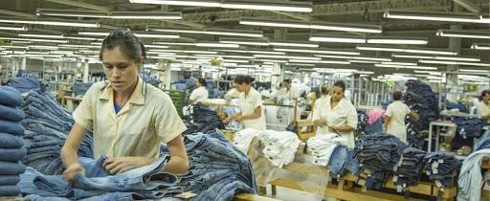

Nota. C.I. JEANS (2012)

**3. Planchado de prendas**

Dependiendo de cada prenda y de las bases textiles, se procede a pasar al departamento de plancha para que quede acorde criterios de planchado como en la figura 11.

1. Planchado manual de prendas

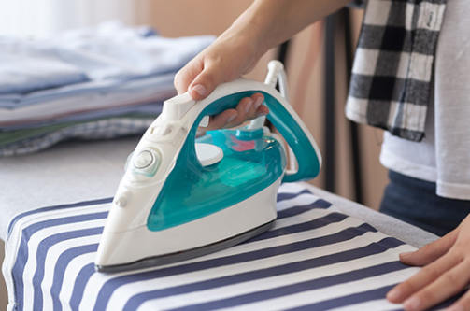

Cada empresa emplea las herramientas industriales para las áreas de planchado, existen máquinas en el mercado que pueden planchar automáticamente las prendas, esto es implementado cuando la producción es a gran escala para agilidad y cumplimiento de tiempos en producción de referencias.

**4. Etiquetado de prendas**

En este paso se dispone a la respectiva colocación de etiquetas de la empresa o cliente al que está destinada la entrega de una producción determinada como se presenta en la figura 12.

1. Etiquetado de prendas

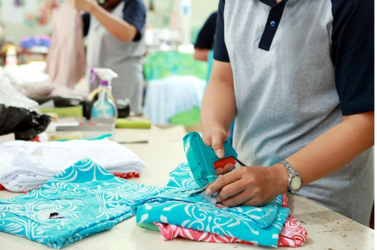

Hay fábricas dedicadas a la confección de prendas de vestir que solo maquilan, es decir realizan pedidos para otras marcas y en este proceso de etiquetado una empresa maquiladora deberá velar porque la etiqueta corresponda a cada referencia y a las especificaciones de cada cliente.

**5. Empaque de prendas**

Al pasar a bodega es importante destacar que cada empresa determina el empaque para bodega y para entrega, no todas desarrollan los parámetros para este proceso de la misma manera, dado que pueden ser dos pasos que implementen por separado, es decir, que una vez en bodega dependiendo del cliente se despachará la mercancía con indicaciones particulares como se presenta en las figuras 13 y 14.

1. Empaque de prendas

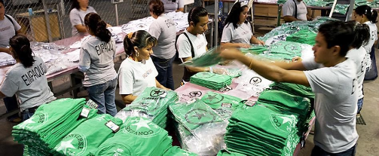

Nota. Rintex (2014)

1. Embalaje de prendas

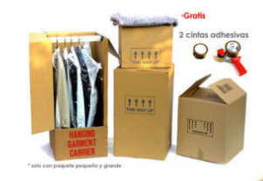

Nota. CARVIMSA. (S.F.)

A continuación, se presenta un ejemplo en donde se documenta con detalle las piezas, la construcción, las telas y medidas de piezas terminadas.

* Inspección producto terminado.

[Ir al sitio](https://www.youtube.com/watch?v=uP1zR8I56gU&feature=youtu.be)

# Control de calidad

El control de calidad permite realizar un análisis a partir de la reflexión y la exploración de actividades y procesos ejecutados en las diferentes áreas de la empresa o taller, estableciendo así, puntos de control en patronaje, corte y trazo, compras de insumos, confección y producto terminado. Esta inspección no solo se encauza en detectar fallas, defectos y problemas de la cadena productiva, su gran finalidad es anticiparse a ellos y así lograr una optimización en los métodos de fabricación, mejoramiento continuo, reducción de costos y posteriormente potencializar la productividad.

En consecuencia, controlar, revisar, medir y registrar la producción, hace que la empresa incremente los estándares de calidad en los productos o artículos manufacturados, haciéndola más competitiva en el mercado.

Es importante mencionar los principios de la calidad para desarrollar el control de esta:

* Mejora continua
* Evitar inspecciones masivas.
* Relación de precio y calidad.
* Métodos modernos de capacitación y entrenamiento.
* Exigencia de la competitividad.
* Identificación del trabajador con sus funciones y su aporte con la calidad.
* Eliminación de barreras entre áreas.
* Establecer la ruta de la calidad.

Estas acciones se ejecutan con el fin de permutar a la empresa hacia la calidad como se presenta en la figura 15.

1. Proceso de calidad

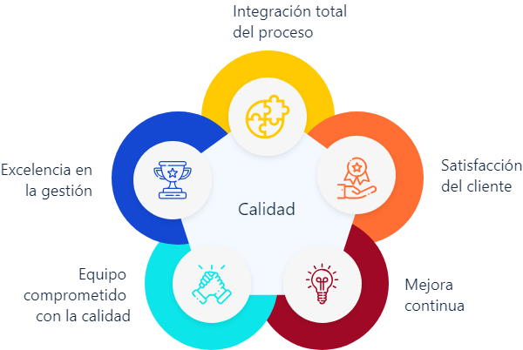

Nota: Calidad Aplicada a la Gestión Empresarial (2018)

Existen varios conceptos, y cada persona puede determinar su concepto propio, además de tener en cuenta las definiciones de los estudiosos del tema, entre los cuales se encuentra:

* **W. Edwards Deming (1988)**, quien menciona el significado de calidad, como producir un producto a bajo costo con características medibles que satisfagan al cliente.
* **Kaoru Ishikawa (1988)**, resalta el control en todos los procesos y las personas de la empresa involucradas para obtener el producto más útil, más económico, y satisfactorio al consumidor final.
* **Armand V. Feigenbaum (1991)**, comprendió que el inicio de la calidad es en el diseño del producto y finaliza cuando el consumidor lo utiliza.
* **M. Juran (1993)**, calidad como un conjunto de características que satisfacen al cliente sin tener errores.
* **Philip B. Crosby (1996)**, resaltó en el concepto el cumplimiento de requisitos y de normas.
* **Valls (2007)**, resalta que la calidad es cumplir los requisitos del cliente para obtener el desarrollo de la empresa.

Resumiendo lo planteado, se puede determinar que las palabras satisfacción, cliente, necesidades, mercado, expectativas, son las más comunes cuando se habla de calidad, en efecto, la calidad se comprueba según el nivel de satisfacción del cliente cumpliendo con los requisitos, las necesidades y sus expectativas relacionadas con el producto.

## Concepto control de calidad

Lo primero por definir son los objetivos y las necesidades en la calidad del producto antes de iniciar con una inspección. El control estadístico de la calidad es el proceso conformado por una serie de técnicas para analizar el comportamiento de las variaciones de los requerimientos del producto con el fin de establecer acciones de mejoramiento, calidad, incremento en ventas, además, de la productividad de la empresa.

En lo que respecta al **cliente**, se puede plantear de 3 niveles de satisfacción:

**Necesidades**

Principal objetivo del producto

a. Ser funcional.

b. Resolver el problema.

c. Entrega oportuna.

d. Respetar el precio acordado.

e. Tiempo de duración de vida útil.

**Expectativas**

a. Darle importancia al cliente.

b. Trato cordial y amable.

c. Hacerlo sentir importante.

**Superar expectativas**

a. Asistencia técnica.

b. Descuentos.

c. Tiempos de entrega.

En lo que respecta al **producto**, existen los siguientes tipos de requisitos:

* Función del producto: según su desempeño, generalmente responde a la pregunta, ¿para qué sirve?.
* Características técnicas: cantidades, peso, tamaño, color, entre otras.
* Condiciones de pago y precio.
* Plazos de entrega.
* Especificaciones dadas por el cliente.
* Mantenimientos y vida útil: Instrucciones de uso y términos de garantía.
* Legales: leyes y normas: rotulados, materiales, uso, residuos.

Conforme lo mencionado anteriormente también se pueden clasificar los requisitos de acuerdo con las características directas del producto, de la organización o externos como es el cliente y la normatividad. Dado que se presentan variaciones en los productos es preciso permitir tolerancias.

Los beneficios de implementar las herramientas para controlar la calidad son, figura 16:

* Reducir costos.
* Reducir defectos.
* Obtener productos estandarizados.
* Disminución de desperdicios.
* Mejoras en los procesos.
* Aumento de la productividad.

1. Beneficios del control de calidad

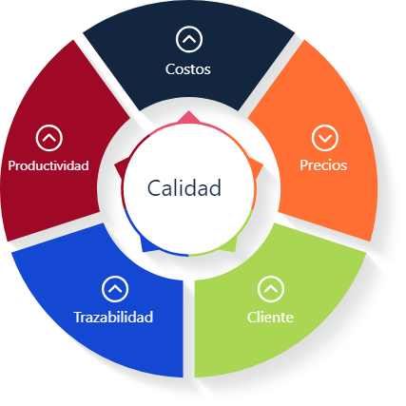

Nota: Calidad Aplicada a la Gestión Empresarial (2018).

El control de la calidad en la industria se realiza en procesos y recursos, aquellos intervienen en la producción de la prenda son, así como se expone en la figura 17:

1. Procesos para producir una prenda

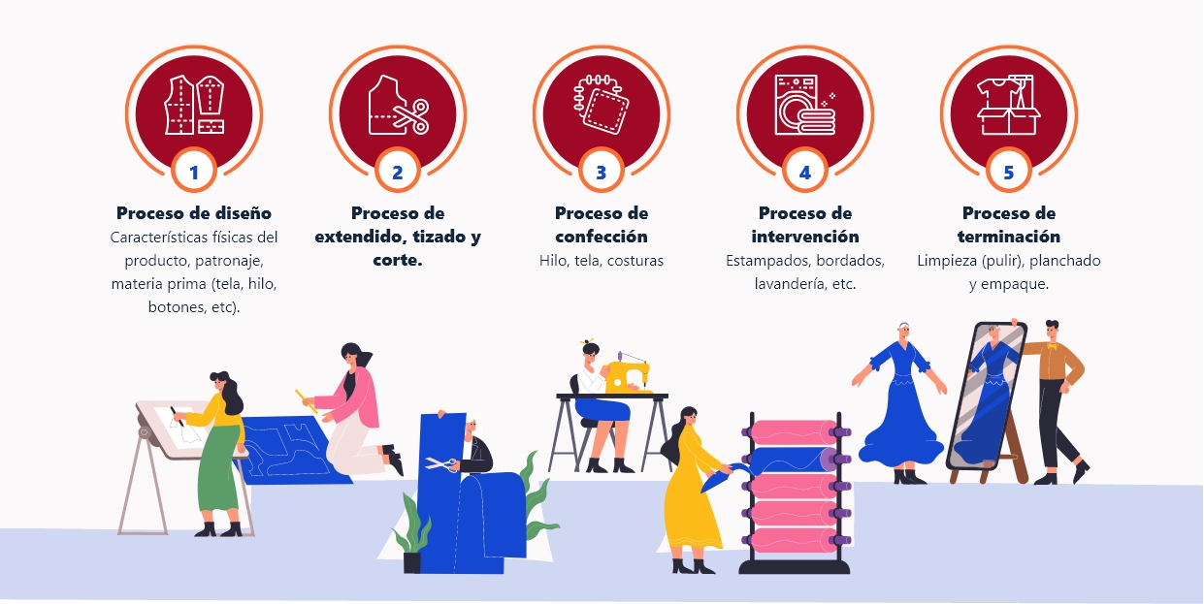

**Nota: SENA (2021)**

**Las fases del control de calidad son las siguientes:**

* **Planificación:** se establece un plan y programa de calidad, las técnicas y métodos a utilizar, muestra, lote.
* **Alistamiento de los recursos:** alistar instrumentos de medición como cintas métricas, calibradores, plantillas.
* **Implementación de la técnica,** se presentan o no defectos. Registros de mediciones y controles.
* **Análisis y definición de acciones correctivas,** análisis de causas de defectos.

Tipos de auditorías: las auditorías más importantes son: la auditoría interna, que evalúa y mejora los procesos internos y la gestión de riesgos; la auditoría externa, realizada por auditores independientes para verificar la exactitud financiera y el cumplimiento de normas; la auditoría de cumplimiento, que asegura la adherencia a leyes y políticas; la auditoría operativa, que analiza la eficiencia de las operaciones; la auditoría de sistemas, que examina la seguridad y eficiencia de los sistemas de información; la auditoría de calidad, que verifica el cumplimiento de estándares de calidad; y la auditoría forense, que investiga fraudes y proporciona evidencia legal. Estas auditorías son cruciales para mantener la integridad y eficiencia en las organizaciones.

1. Tipos de auditorías



[Enlace de reproducción del video](https://www.youtube.com/watch?v=FU7U5sKAvUM)

|  |
| --- |
| Síntesis del video: Tipos de auditorias |
| Las auditorías internas son aquellas realizadas por la organización a sus propios sistemas y procedimientos, comúnmente conocidas como auditorías de primera parte. Su objetivo es asegurar el mantenimiento, desarrollo y mejoramiento del sistema de calidad. Por otro lado, las auditorías externas incluyen las denominadas auditorías de segunda y tercera parte. Las auditorías de segunda parte son realizadas por partes que tienen algún interés en la organización, como clientes o individuos en su nombre, entre las cuales se encuentran la auditoría de proveedor externo y la auditoría a partes interesadas externas. El objetivo de estas auditorías es determinar la adecuación y evaluar el desempeño de proveedores externos y partes interesadas externas. Finalmente, las auditorías de tercera parte son llevadas a cabo por organismos independientes de auditoría. En este tipo de auditorías se incluyen la auditoría de certificación, acreditación y auditoría legal y regulatoria o similar. Su objetivo es determinar si el sistema de calidad de una organización ha sido documentado e implementado de acuerdo con una norma o reglamento específico. |

**Automatización en control de calidad en la industria textil y confección**

Se denomina calidad 4.0, a todo lo relacionado con la revolución digital, como son las tecnologías de *big data*, inteligencia artificial, *machine* *learning*, *deep* *learning*, internet de las cosas.

La automatización de procesos mejora la agilidad y aumenta la seguridad de los datos al reducir la incidencia de errores. Además, proporciona un mayor conocimiento sobre cada área de la empresa.

La automatización de procesos mejora la agilidad y aumenta la seguridad de los datos al reducir la incidencia de errores. Además, proporciona un mayor conocimiento sobre cada área de la empresa.

La implementación inicial implica el uso de *software* especializado en herramientas de calidad, tales como *SPSS, STATGRAPHICS CENTURION y SAS,* así como tecnologías relacionadas con el Internet de las Cosas, como la geolocalización mediante aplicaciones de códigos *QR,* y herramientas de *lean manufacturing.*

La integración y el tratamiento avanzado de datos permiten simular procesos para optimizar la gestión de calidad virtual; este enfoque habilita a los responsables de calidad para realizar sus tareas de manera remota, eliminando la necesidad de estar físicamente presentes en la empresa. Además, esta estrategia facilita la planificación y ejecución de auditorías, contribuyendo significativamente a la mejora en la implementación de las 5’s.

1. Evolución de industria

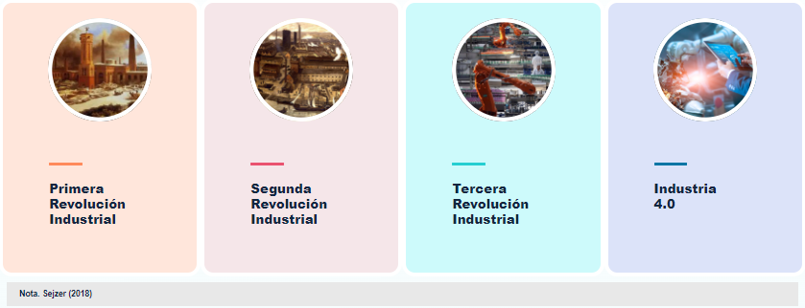

## Gestión de calidad total

Para realizar una gestión de calidad en la empresa se debe tener en cuenta los siguientes enfoques:

* **Enfoque al cliente**

Requisitos y expectativas.

* **Enfoque estratégico**

Establecer objetivo de calidad como clave para la empresa, incluir en su visión.

* **Liderazgo enfocado**

Compromiso positivo de la dirección de la empresa.

* **Enfoque en procesos**

Control de procesos.

* **Orientación a las personas**

Involucrar al personal y capacitación permanente, para aumentar el nivel de compromiso y satisfacción del cliente interno.

* **Enfoque científico**

Evaluación de la calidad con evidencias y datos, es decir método científico.

* **Mejora continua, Innovación y aprendizaje**

Todo proceso es susceptible de mejorar, no es sólo corregir sino actuar de forma proactiva.

Tener en cuenta: la comunicación interna también debe estar bien organizada, contar con un sistema de comunicación adecuado para evitar duplicidades de información que afecten negativamente la gestión de la calidad.

Para reconocer la gestión en los procesos se debe tener en cuenta el ciclo Deming de la calidad que se puede explorar en la figura 19, sobre el cual se construyen los sistemas de gestión, es también conocido como el plan de mejoramiento continuo.

1. Ciclo *Deming*

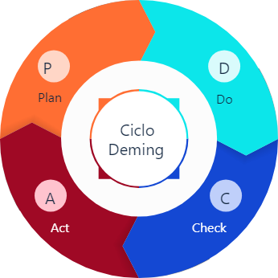

Nota. Cal y mayor (2021)

* **Planificar** (Plan):

¿Qué hacer?

¿Cómo hacerlo?

* **Hacer** (*Do*):

Realizar lo planeado.

* **Verificar** (*Check*):

¿Ocurrieron las cosas según lo planeado?

* **Actuar** (*Act*):

Cómo mejorar la próxima vez.

**Cultura de calidad**

La cultura de calidad hace referencia a los principios que rigen la forma de actuar de las personas que conforman la organización, su objetivo es impartir sistemas de integración y motivar al trabajo en equipo para alcanzar los objetivos propuestos por la empresa, su implementación requiere de capacitaciones efectivas y que se brinden de manera constante, una comunicación asertiva y eficaz para seguir construyendo una cultura sana y eficaz; la metodología utilizada son los círculos de calidad desarrollados por Kauro Ishikawa.

En la siguiente figura 20 se aprecia los componentes de los círculos de calidad.

1. Círculos de calidad desarrollados por Kauro Ishikawa.

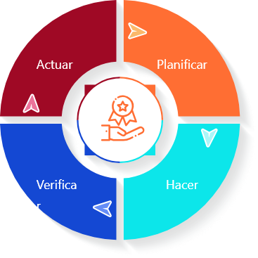

Nota. Omegaht (2013)

* Actuar: Tomar acciones apropiadas.
* Planificar: Determinar metas y objetivos.

Determinar métodos para alcanzar metas.

* Hacer: Estimular entrenamiento y educación.

Realizar el trabajo.

* Verificar: Verificar los efectos de la implementación.

Ishikawa mostró la importancia de las siete (7) herramientas de calidad:

1. Histogramas.

2. Diagrama de causa y efecto.

3. Hoja de revisión.

4. Diagrama de Pareto.

5. Mapa de control.

6. Diagrama de dispersión.

7. Grafos.

**Metodología de mejoramiento continuo**

La metodología se encuentra enmarcada dentro del ciclo de mejoramiento continuo ejecutado en 13 pasos. Para alcanzar un óptimo resultado se recomienda integrar al proceso a todo el personal sin excepción alguna.

Los elementos del KAIZEN son:

* Trabajo en equipo.
* Disciplina personal.
* Círculos de calidad.
* Sugerencias para la mejoría.
* Mejoras en los procesos.

Los pasos de cada elemento se presentan en la tabla 6.

1. Pasos en la metodología *Kaizen*

**Pasos en la metodología *Kaizen***

|  |  |  |  |
| --- | --- | --- | --- |
| PLANEAR | 1 | Identificar el área que requiere mejorar | Utilizar 5's y mapeo de flujo de valor. |
| PLANEAR | 2 | Identificar/clarificar el objetivo *KAIZEN* | Mejorar servicio, reducir defectos, mejorar productividad, entre otros. |
| PLANEAR | 3 | Identificar a los miembros del equipo *KAIZEN* | Nombrar líder de equipo, miembros de la misma área y de diferente área. |
| PLANEAR | 4 | Completar hoja de preparación del *KAIZEN* | Realizar guion del desarrollo del evento, debe ser aprobado por líder de área. |
| PLANEAR | 5 | Entender la situación actual | Documentar flujo de información, calcular *TACKT time*, diagrama espagueti, documentación. |
| PLANEAR | 6 | Imaginar situación ideal | Producir al ritmo *tackt time*, introducir técnica *POKA JOKE*, eliminar tiempos de espera, analizar movimientos. |
| PLANEAR | 7 | Cuantificar los resultados esperados | Determinar mediciones del evento, calcular resultados esperados. |
| PLANEAR | 8 | Desarrollar estrategia *KAIZEN* | Identificar obstáculos, utilizar simulaciones y pruebas. |
| PLANEAR | 9 | Desarrollar plan de acciones *KAIZEN* | Documentar acciones, identificar recursos requeridos, establecer responsabilidades, fechas y tiempos. |
| HACER | 10 | Implementar el *KAIZEN* | Desarrollar el evento según lo planeado, mejorar métodos, modificar *layout*, explorar comportamientos, realizar cambios |
| HACER | 11 | Verificar los resultados de corto plazo | Seguimiento a los colaboradores, verificar progreso, seguimiento al proceso |
| HACER | 12 | Documentar actividades *KAIZEN* | Preparar formatos, registrar información, realizar registros fotográficos |
| VERIFICAR- ACTUAR | 13 | Confirmar los resultados a largo plazo | Responsable del evento realizar seguimiento con programa, presentar resultados y estandarizar, sino da resultado volver a iniciar. |

Nota: Biblioteca SENA

***Six* sigma**

Es un modelo de gestión, se conoce por sus siglas en inglés DMAIC, el objetivo es el mejoramiento de los procesos; cuya traducción es asociada a las siguientes palabras:

* **Definir**

El objetivo del problema o defecto para validar, además de los miembros del programa.

* **Medir**

Entender el problema o defecto.

* **Analizar**

Investigar causas reales del problema o defecto.

* **Mejorar**

Determinar las mejoras.

* **Controlar**

Tomar medidas para mantener el progreso, valorando en términos económicos y el nivel de satisfacción al cliente.

El nombre proviene en los casos en que se presenta una menor variación entre los datos y así mismo es la desviación estándar es menor, y por lo tanto mayor va a ser la sigma alcanzando el nivel 6. *Six* *sigma* sigue un modelo llamado ciclo DMAIC (Definir, Medir, Analizar, Mejorar y Controlar) lo cual es constatable en la figura 21.

1. Ciclo DMAIC

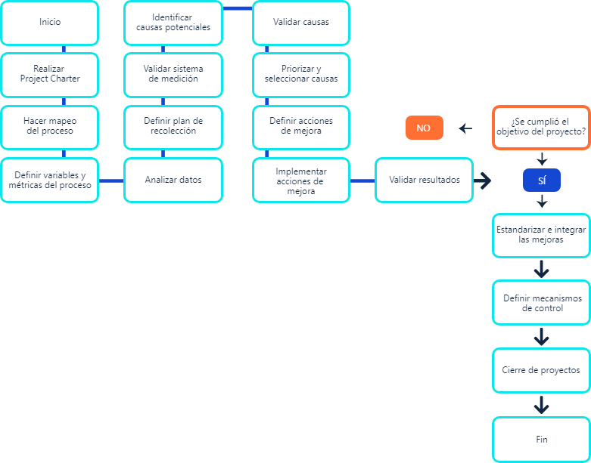

Nota. Velásquez, L (2021)

En cada fase se utilizan herramientas para el análisis y gráficos como: histogramas, diagrama causa efecto, Pareto, gráficos de tendencias, análisis de correlación, capacidad del proceso, gráficos de control, entre otros.

## Puntos y controles en el proceso de confección

Se debe establecer diferencia entre los puntos de control y los puntos de control crítico, para tener claridad en el control de calidad de la prenda. Una vez analizamos el flujo de los procesos mediante los diagramas de árbol y flujogramas, se determina en el proceso y en la prenda, los puntos a inspeccionar según su relevancia y así se establece clasificación.

Puntos de control en confección de lote piloto

El lote piloto son las unidades que se confeccionan con el fin de simular la producción de cierta referencia nueva. Es necesario una vez se desarrolla el producto nuevo, realizar simulaciones para prever fallas en la producción, la información proporcionada una vez se realice el lote piloto brinda confianza y señala las estrategias a efectuar en el momento de la producción de la prenda.

* **Anexo.** se invita a revisar el documento: Tabla militar en la carpeta de anexos.

**Control de calidad en insumos, materiales y textiles**

La comunicación con la cadena de abastecimiento es muy importante para solucionar de manera eficiente los problemas derivados que puedan ocurrir en la producción de las prendas. Los espacios disponibles para recibir los diferentes elementos deben cumplir con condiciones óptimas de ventilación, iluminación, seguridad, aseo y organización, que afectan los requerimientos de calidad en la cadena productiva. El control de inventarios está relacionado directamente con el control de calidad, para generar las mejoras de toda la gestión de la empresa.

En las entradas del proceso de producción uno de los recursos es el de los insumos y materias primas, las revisiones de calidad responden a uno de los principios de calidad que es hacer las cosas bien desde el principio, dando la relevancia para asegurar el flujo de los procesos, así mismo al finalizar el proceso de producción se requieren materiales para la entrega del producto al cliente, los cuales de igual manera se deben validar.

* **Anexo.** se invita a revisar el documento: Formato defectos textiles en la carpeta de anexos.

1. Inspección textiles

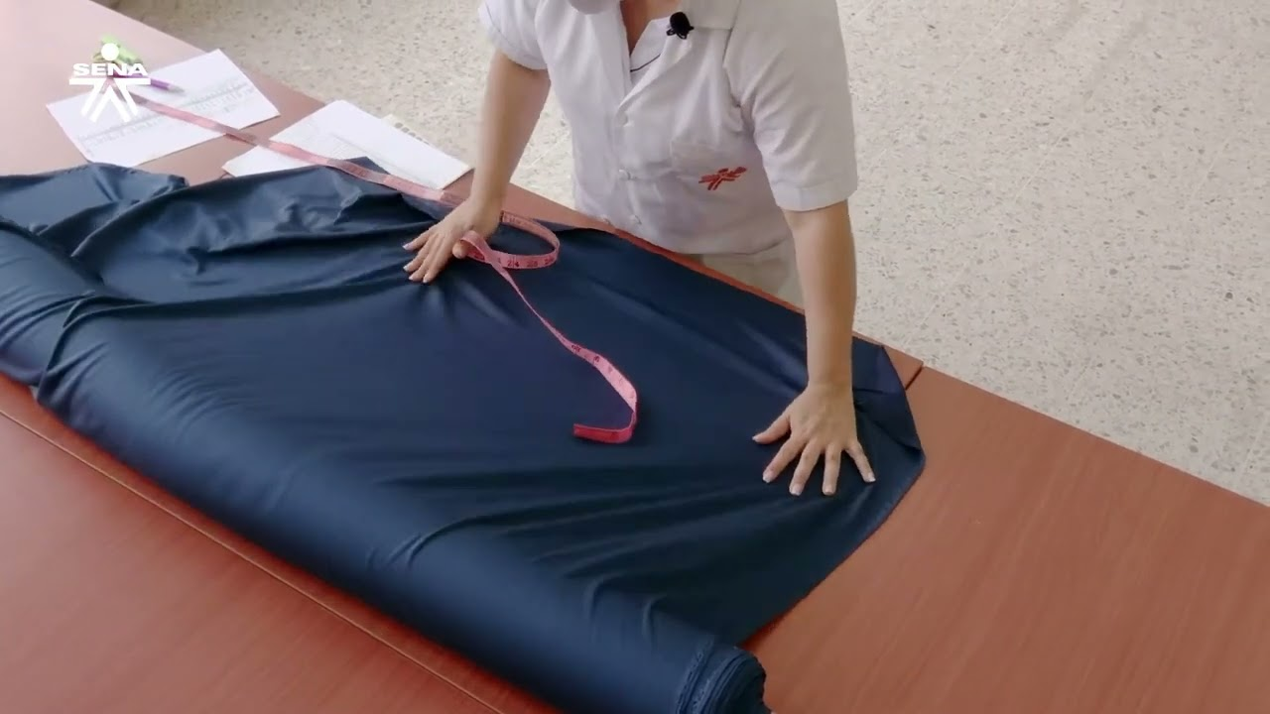

[Enlace de reproducción del video](https://www.youtube.com/watch?v=dGHK_ZRVx3k)

|  |
| --- |
| Síntesis del video: Inspección textiles |
| La inspección de los textiles es un proceso crucial que comienza con la verificación del logo de la textilera conforme a la orden del pedido. Al abrir el rollo de tela, es esencial revisar la limpieza y que el rollo esté bien enrollado, ya que cualquier desnivel podría afectar la calidad del producto. Se debe desenrollar aproximadamente un metro de tela para medir su ancho útil, es decir, sin los orillos, y asegurarse de que coincide con la descripción técnica de la tela. A continuación, se evalúa la textura y el color de la tela, verificando que no haya quiebres ni arrugas que puedan afectar el tendido posterior. También es importante confirmar que la tela esté limpia, sin grasa ni contaminantes, y que no haya hilos de otros colores.  Una vez realizada esta inspección inicial, se completa el formato de inspección de textiles, donde se registra la fecha de ingreso, el número de la orden de producción, la orden de pedido, el color, el número de rollo, la cantidad de metros en el rollo, y el proveedor. Si todo está en orden y el ancho útil es conforme, se aprueba la tela para su uso. Es fundamental comprobar que el color y la trama sean uniformes y que no haya defectos significativos. En caso de detectar problemas como arrugas o cualquier otro defecto, se puede desenrollar más cantidad de tela para una inspección más exhaustiva. Este proceso meticuloso asegura que la tela cumpla con los estándares de calidad antes de ser utilizada en la producción. |

Los requisitos necesarios para cumplir con las solicitudes de insumos son:

* **Disponibilidad**

Tiempo de obtenerlos para usar.

* **Características propias**

Funcionalidad, composición, tamaño, peso, color, uniformidad en sus características.

En los casos de hilos se analizan propiedades como elasticidad, flexibilidad, durabilidad, resistencia a rotura, tenacidad, solidez al color, uniformidad de tono y grosor.

* **Anexo.** se invita a consultar el documento: Hoja de inspección hilos en la carpeta de anexos.

1. Inspección insumos

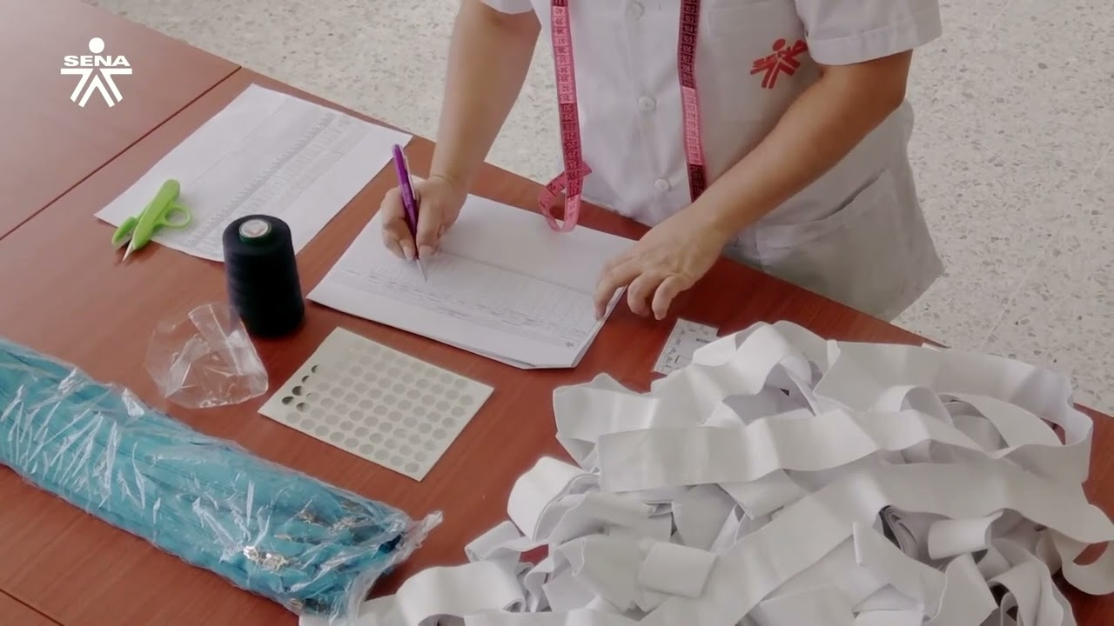

[Enlace de reproducción del video](https://www.youtube.com/watch?v=Dg5CADrmEiE&t=1s)

|  |
| --- |
| Síntesis del video: Inspección insumos |
| La inspección de los diferentes insumos de la prenda es un paso crucial antes de iniciar la producción. Por ejemplo, al revisar el hilo, se debe verificar que las cantidades sean las correctas y que la numeración sea la solicitada, en este caso, 120. Además, el color del hilo debe coincidir con el de la prenda que se va a confeccionar, asegurando que los tonos estén coordinados. Es importante revisar el tono del hilo con la prenda y evaluar aspectos como el pil y la torsión. Si es necesario, se pueden realizar pruebas de laboratorio para verificar la resistencia del hilo y asegurar su calidad. Luego, se completa el formato de inspección de hilos, registrando la fecha de ingreso, el número de la OPEP, el color (por ejemplo, 323 en el hilo), las cantidades inspeccionadas, el proveedor, y se indica si se aprobó o rechazó el lote, anotando cualquier defecto encontrado. Se revisa también que el hilo esté bien devanado, sin suciedad o grasa, y que el empaque sea adecuado, con un tono uniforme.  En el caso de otros insumos como la cremallera de una chaqueta, se deben contar las cantidades y asegurarse de que no estén sucias. Se revisan el deslizador, los topes y la medida de la cremallera conforme a lo solicitado, completando el formato de inspección con estos datos y confirmando si cumple con la longitud y el estado de todas sus partes. Asimismo, se inspeccionan otros insumos como el elástico, realizando pruebas de laboratorio para evaluar su recuperación de elongación y elasticidad. Se verifica que la medida, por ejemplo, de 5 cm, sea correcta y uniforme a lo largo de todo el elástico. Si hay variaciones o defectos, el elástico se rechaza. También se revisa que el grosor del elástico sea consistente y que no esté sucio ni engrasado. Este proceso detallado de inspección garantiza que todos los insumos cumplen con los estándares de calidad necesarios antes de ser utilizados en la producción. |

En los **elásticos** es importante realizar pruebas de recuperación de su longitud, teniendo en cuenta el reposo y la tensión ejercida en su elongación. Es importante controlar los desperdicios generados en la producción de los insumos, los cuales inciden en el costo del producto, de allí la importancia del control de los consumos en la planta. El siguiente cuadro presenta pruebas especializadas que se realizan, para evaluar características de algunos insumos:

* **Anexo.** se invita a consultar el documento: Pruebas de calidad en laboratorios para insumos en la carpeta de anexos.

Los materiales que apoyan la producción como es el caso en mayor medida de la papelería, sus especificaciones técnicas deben corresponder a su aplicación en el proceso productivo. Para validar el uso de los materiales en las diferentes áreas se inspeccionan los siguientes requisitos:

* **Disponibilidad**

Tiempo de obtenerlos para usar.

* **Características propias**

Funcionalidad, composición, tamaño, peso, color, uniformidad en sus características.

En el caso de los textiles, teniendo en cuenta las propiedades asociadas a su composición se realizan las inspecciones en las que pueden ser exploradas con detenimiento, pero es necesario realizar pruebas de laboratorio que garanticen la calidad para su utilización.

1. Pruebas de calidad en laboratorios para textiles

|  |  |
| --- | --- |
| **Ensayo** | **Norma** |
| Análisis cualitativo de fibras. | NTC 1213/AATCC 20/ASTMD 276 |
| Análisis cuantitativo. | NTC 481: 2012-12-12  ASTMD 629:2008 |
| Coeficiente de fricción. | ASTMD 3412 |
| Determinación de la densidad lineal (título). | NTC 959 |
| Determinación de las materias extraíbles. | NTC 751 |
| Determinación de los rizos por unidad de longitud. | NTC 840 |
| Determinación de la resistencia a la tracción y alargamiento de fibras individuales. | NTC 959 |
| Libre de Formaldehído. | ISO 14184-1:2011 |

Nota: Biblioteca SENA

La tela es la materia prima que más consume la prenda, es por ello la importancia de revisar de una forma minuciosa:

* Uniformidad del color.
* Deshilados.
* Huecos.
* Motas.
* Contaminación de otros hilos.
* Arrugas no relacionadas a su textura.
* Limpieza.
* Anchos de tela parejos.
* Orillo de tela.

Es importante revisar el comportamiento del textil al contacto con el agua y las temperaturas. Al lavar la tela se puede identificar la recuperación y formación de arrugas, la solidez del color para que no migre en el caso que se presente combinaciones de colores en las piezas y uso de insumos. También se debe tener en cuenta en las fibras, los efectos del contacto con bacterias y microorganismos, su incidencia en la durabilidad. Así mismo, el contacto con fluidos corporales como sangre, saliva o sudoración.

* **Anexo.** se invita a consultar el documento: Códigos de defectos (denim, casual, militar, *work*) en la carpeta de anexos.

**Control de calidad en insumos, materiales y textiles**

El control de los procesos es importante comprender cuales son las variaciones en las características del producto, encontrar las causas y tomar las decisiones para controlar la variabilidad, eliminando los errores, estandarizando el proceso y establecer mejoras para tener una variabilidad controlada.

En el proceso de patronaje la persona responsable del patronaje de la prenda, junto con el auditor de calidad realizan la revisión del paquete de moldes o patrones que comprenden la pieza, es importante revisarlos en físico, aunque se desarrolle el patrón digital.

Los productos tienen variables y atributos. Las variables son características cuantitativas y los atributos son las características cualitativas. Los requisitos además están clasificados de la siguiente manera:

* **Explícitos**

Declarados por el cliente, según expectativas del cliente.

* **Implícitos**

Necesarios para que cumplan función.

* **Legales o reglamentarios**

De acuerdo con cumplir leyes.

* **Relacionados con la empresa**

Según las políticas de la empresa.

Los requisitos para revisar en patronaje son:

* **Medidas**

Del patrón con costuras y sin costuras; para comparar medidas con la prenda terminada, corresponda con la talla, además revisar que las medidas de las piezas sean iguales al unir, además de tener simetría, se puede superponer las piezas para explorar que estas coincidan en cuanto a sus longitudes.

* **Cantidad de piezas**

Correspondencia de piezas respecto al diseño y al dibujo plano del patrón.

* **Señalización de pieza**

Debe contener identificación de la prenda, no se debe prestar a dualidades de información, además de contener la cantidad a cortar en cada pieza.

* **Aplomos**

Indicación clara de las líneas de aplomo de cada pieza.

* **Costuras**

Márgenes de costura en cada pieza, y la correspondencia con la pieza a unir; por ejemplo, si en el hombro en la pieza del delantero el ancho es de 1 cm de margen de costura, en el hombro posterior debe corresponder a la misma medida de margen de costura.

* **Piquetes y puntos**

Existencia de puntos y piquetes, alineando las piezas y correspondo la unión de puntos y piquetes.

* **Plantillas**

Funcionalidad de la plantilla y sus medidas.

* **Anexo.** se invita a consultar el documento: Hoja de inspección – Patronaje y corte en la carpeta de anexos.

1. Inspección producto en proceso - Área de patronaje y corte

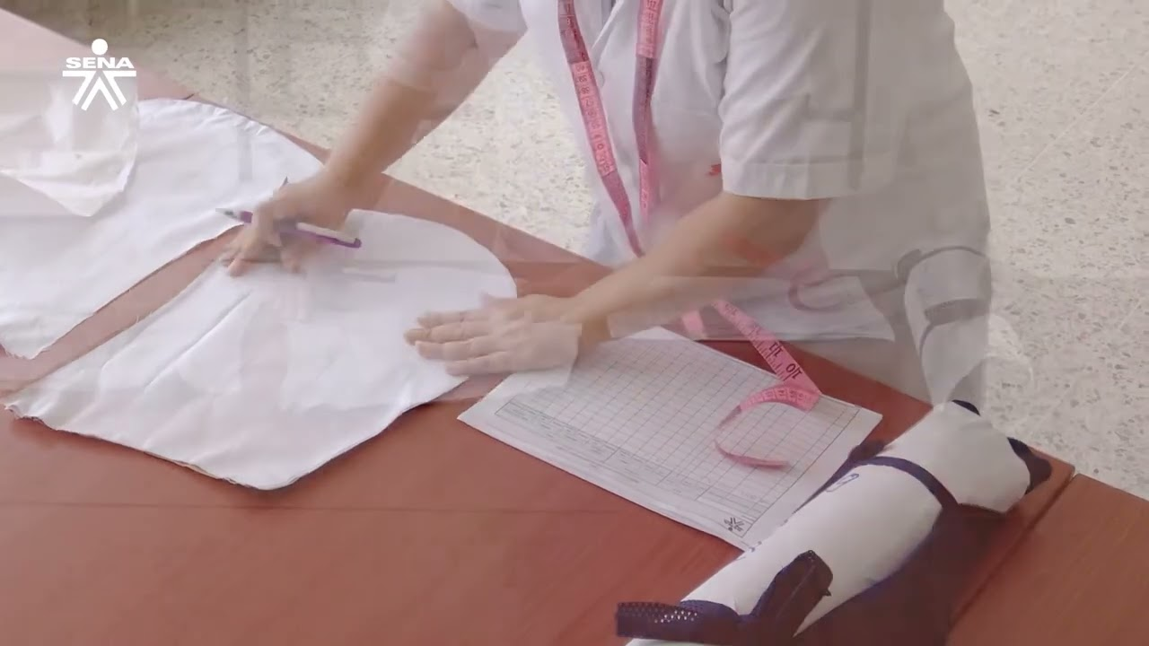

[Enlace de reproducción del video](https://www.youtube.com/watch?v=aZex9L1wlmA)

|  |
| --- |
| Síntesis del video: Inspección producto en proceso - Área de patronaje y corte |
| La inspección de producto en proceso en el área de patronaje y corte es fundamental para asegurar la calidad de las piezas antes de su ensamblaje. Para esto, se deben tener las piezas resultantes del extendido junto con la orden de producción y la orden de corte. Por ejemplo, en el caso de una chaqueta, se revisan las piezas cortadas conforme a las cantidades de tendido, asegurando que haya la cantidad correcta de piezas, como cinco piezas por tendido, incluyendo lados derecho e izquierdo. Es crucial verificar que el corte se haya realizado siguiendo el trazo y que los bordes sean precisos. Se registra en el formato si existen simetrías entre el lado derecho e izquierdo y se utilizan cintas métricas para medir las piezas, garantizando que no haya discrepancias en longitud que podrían causar problemas durante el ensamblaje.  Además, se verifica que no haya piquetes en las piezas, y se asegura que el trazo del molde esté correctamente alineado con el hilo de la tela. Se revisan también la talla y la validación del molde, así como la correcta rotulación y empaque de las piezas. Por ejemplo, en el caso de las mangas de una chaqueta, se verifica que estén bien empacadas y etiquetadas, indicando la talla (como talla L), la referencia, y la cantidad. Todas estas verificaciones y observaciones se anotan en el formato correspondiente, asegurando que cada pieza cumpla con los estándares de calidad establecidos antes de avanzar al siguiente paso de producción. |

**Control de calidad en trazo y corte**

En cada una de las actividades que conforman el área de trazo y corte se establecen controles para revisar. Es primordial contar con la trazabilidad de la producción, para ubicar fácilmente cada lote, poder intervenir rápidamente en los productos a corregir y dar respuesta rápida para solucionar el inconveniente.

Los documentos utilizados en el área para controlar el corte, además de la orden de producción, son las inspecciones divididas en procesos según la actividad a ejecutar. Los requisitos para revisar en cada actividad son los siguientes:

* **Trazo**

**Alineación de piezas**

Cada pieza debe estar contenida en el trazo conforme a la línea de aplomo.

**Organización de piezas**

Con el fin de controlar los rendimientos de telas, es importante la disposición de las piezas, colocando una al lado de la otra y aprovechando líneas o curvas compartidas entre las piezas.

**Cantidad de piezas**

Contar el número de piezas que corresponda a cada talla del producto.

**Ancho de trazo**

Sea conforme el ancho útil de la tela.

* **Tendido**

**Alineación de capas**

Respetar la margen colocada a partir de la base, es decir la primera capa. También en los extremos, alcance a cubrir el largo del trazo, sobre todo en trazos escalonados.

**Uniformidad de tendido**

El extendido de cada capa no debe tener arrugas.

**Cantidad de capas**

Antes de cortar se debe contar el número de capas, correspondan a las unidades a cortar según distribución de trazo.

**Tiempos de reposo**

Sobre todo, en tejidos de punto, para evitar encogimiento, se tiene en cuenta según ficha técnica de la tela y se valida con pruebas que confirmen niveles de encogimiento desarrollado una vez finalicen los tiempos de reposo.

**Lado de tela**

Teniendo en cuenta el tipo de trazo, se debe respetar los derechos de la tela.

**Tela**

Defectos de tela, marcar lo más posible, piques, marras, entre otras. Cuidar la combinación de rollos y de colores para evitar contaminación entre los colores por los residuos de las fibras en el corte del tejido.

* **Corte**

**Uniformidad**

Respetar el trazo de cada pieza, obedeciendo a curvas y rectas según sea el caso de cada parte de la pieza.

**Simetrías**

Corresponder las simetrías de cada pieza sosteniendo el colchón o bloque de telas, evitando se corra para que no afecte las simetrías de las capas inferiores.

**Piquetes y puntos**

Ubicación de piquetes y en profundidad de piquetes no mayor de 0,4 cms; en los puntos evitar se corra la ubicación, debe tener un tamaño razonable.

**Corte de piezas de forro y entretela**

Revisar el material y las piezas se corten conforme la ficha técnica y la programación de la producción.

* **Tiqueteado**

**Ubicación**

que se coloque por el revés de la tela en un lugar visible y que no afecte en el momento del ensamble.

**Descripción**

que la información corresponda a cada pieza, debe contener el número consecutivo de la pieza en orden, según el tendido, además incluir talla y referencia.

* **Fusionado**

**Temperatura**

Que corresponda al material a fusionar.

**Tiempo**

Duración en la fusionadora.

**Presión**

Ejercida en cada pieza para que la unión sea uniforme.

**Alineación y posición**

Que se encuentre derecha y teniendo en cuenta si se debe dejar el ancho de costura.

**Limpieza de la máquina**

Para evitar manchas en las prendas fusionadas.

* **Paqueteado**

**Cantidad**

Unidades de acuerdo con lo determinado para incorporar a la producción, 10 o 20, se prefiere paquetes pequeños que facilitan el manejo, o más unidades según lo establecido por la empresa.

**Amarre**

En el doblado de las piezas deben estar incluidas todas las piezas del paquete y con un fuerte amarre.

**Identificación**

Rotulado de cada paquete con tarjetas que indique la información necesaria como talla, número de lote, cantidad, entre otras que precisen el contenido del paquete.

**Control de calidad en confección**

Teniendo en cuenta la distribución de las operaciones según la hoja de ruta, la inspección de calidad en la confección se divide en tres grandes grupos:

1. La preparación

2. El ensamble

3. La terminación

Cada operación tiene un método, un tiempo estándar, y una descripción que indica el tipo de maquinaria, pies, guías, fólderes y aditamentos que se deben revisar.

* **Anexo.** se invita a consultar el documento: Hoja de inspección producto en proceso en la carpeta de anexos.

1. Inspección producto en proceso - Puesto de trabajo

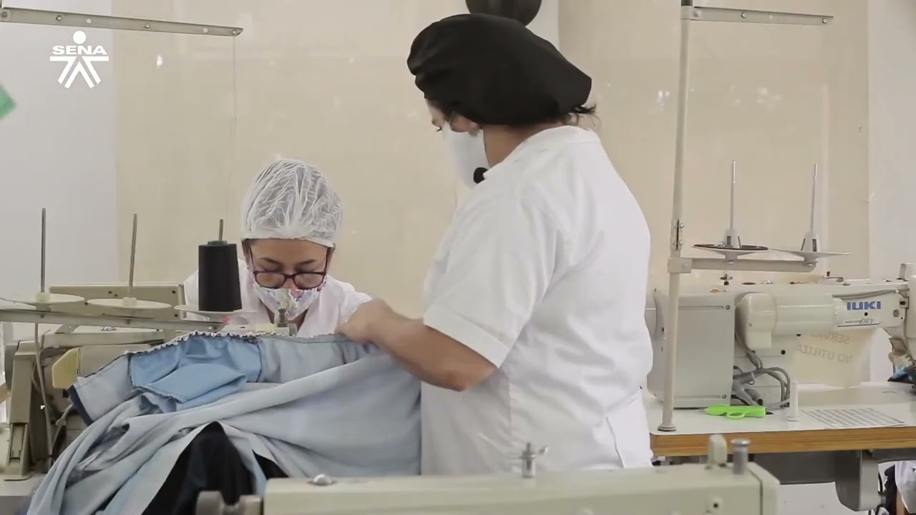

[Enlace de reproducción del video](https://www.youtube.com/watch?v=nud4f4gxwV4)

|  |
| --- |
| Síntesis del video: Inspección producto en proceso - Puesto de trabajo |
| La inspección de producto en proceso en el puesto de trabajo es esencial para asegurar la calidad durante la producción. En este caso, revisamos la operación de pegar la pretina a una chaqueta deportiva forrada. Inspeccionamos toda la costura, asegurándonos de que las costuras estén bien alineadas. Si se encuentra algún defecto, como un pellizco en la tela, se coloca un *sticker* para señalarlo. Evaluamos los cases de las costuras y la buena tensión de la operación, observando cómo la operaria lleva a cabo su trabajo. Si es necesario, le informamos de cualquier ajuste que debe realizar, explicándole que hay que hacer un cambio porque la costura quedó cogida, y colocamos el *sticker* en el área defectuosa.  Luego, diligenciamos el formato de la hoja de inspección, teniendo en cuenta el listado de defectos. Registramos que el módulo es el uno, la operaria es Doris, el producto es la chaqueta de color azul, y la operación es la de pegar la pretina. De las cinco unidades revisadas, una no fue conforme debido a un defecto de pellizco, clasificado como c14, que es un defecto mayor según el nivel de defectos. Este proceso detallado asegura que cualquier problema se detecte y se corrija de inmediato, manteniendo la calidad del producto final. |

En los puntos de revisión se analizan piezas y prendas terminadas, registrando en los formatos de producto terminado y producto en proceso. Este análisis es directo ya que se relaciona con algo tangible, no menos importante se deben tener presente otros factores indirectos como son:

* Iluminación
* Ventilación
* Temperatura
* Ruido
* Espacio
* Aseo
* Personal capacitado
* Estado de ánimo de empleados

En consecuencia, los factores directos o indirectos si son mal ejecutados afectan la calidad y rendimiento de la empresa.

Existen otras técnicas de análisis como son las pruebas y ensayos en laboratorios especializados que evalúan la prenda según normas nacionales e internacionales; por ejemplo, la prueba de uso en la que se compara los resultados planteados y los reales obtenidos.

En estos ensayos o pruebas se analizan las fibras, en cuanto a la cantidad, colorimétrica, peso, composición, cambios dimensionales después del lavado, resistencia a la rotura y al desgarre, elongación y elasticidad de la tela, recuperación a las arrugas, resistencia a la abrasión, solidez al color con el frote, al agua, al planchado, resistencia a la formación de motas (*Pilling*), entre otras.

En el siguiente cuadro podemos explorar algunos ensayos con la norma relacionada que se puede realizar a la prenda.

* **Anexo.** se invita a consultar el documento: Pruebas de calidad en laboratorios para prenda terminada en la carpeta de anexos.

Los requisitos que se deben cumplir en la confección y son objetos de control son:

* **Costura**

Simetría, sin recogidos ni prenses, costuras rectas, respetar márgenes de costura, costura uniforme, marquilla de acuerdo con el cuidado de la prenda, remates uniformes, cases de costuras.

* **Tela**

Con colores uniformes, tela sin arrugas, sin imperfecciones.

* **Ambiente del taller**

Orden y limpieza en piso, puestos de trabajo.

* **Ajuste de maquinaria**

Mantenimiento de la máquina y uso de aditamentos, pies, guías y fólderes, agujas, altura de dientes, presión del pie prénsatela, enhebrado, devanado de hilo, tensión del hilo.

* **Operario**

Manipulación del material, métodos utilizados en la operación.

* **Instrucciones de cuidado y terminados**

Según la norma, tener en cuenta los símbolos y la composición del material, incluidas en la etiqueta adherida en la prenda.

**Control de calidad en terminados**

En los terminados se incluyen procesos de planchado, empaque, embalaje y procesos de acabados como lavandería, estampación y bordado. Puede ser que los procesos de acabados pueden desarrollarse de manera externa a la empresa, es decir contratar los servicios, y por lo tanto la importancia de los puntos de control una vez ingresen a la planta, validar las prendas o piezas una vez se realicen los procesos.

El planchado es la última operación del proceso de producción, es necesario que las personas responsables de la sección tengan los criterios claros para evaluar las prendas que pasarán a las operaciones para la entrega al cliente.

Los requisitos para revisar en cada una de las actividades del proceso de acabados son los siguientes:

* **Planchado**

Uniforme, quiebres según lo especificado, si se debe doblar que no genere arrugas, control en la temperatura para que no queme, limpieza, además del control en la presión y la humedad.

* **Empaque**

Según lo establecido por la empresa, utilizar los recursos como el gancho, bolsa, etiqueta correspondiente.

* **Embalaje**

Teniendo en cuenta el pedido del cliente, utilizando materiales como cajas, cinta de amarre o zuncho, cinta adhesiva, tensor para la cinta de amarre. Rotular para identificar el contenido, organizar el contenido.

* **Estampados**

Uniformidad del dibujo y colores, posición y ubicación.

* **Bordados**

Tensión del hilo, colores y letras correspondan al diseño, posición y ubicación.

* **Rebordados**

Alineación y ubicación en la colocación de pedrería u otros, diseño debe corresponder al rebordado realizado.

* **Lavandería**

Uniformidad de colores, proceso corresponda al solicitado, sin dañar costuras o tejido de tela.

* **Anexo.** se invita a consultar el documento: Formato auditoria calidad en la carpeta de anexos.

[Enlace web. Producto terminado](https://www.youtube.com/watch?v=uP1zR8I56gU)

**Síntesis**

La industria de la confección, una de las más significativas a nivel global, engloba todo el proceso de producción de indumentaria, desde la selección de telas hasta el empaque y distribución de las prendas finalizadas. Este sector se caracteriza por la necesidad de conocimientos técnicos especializados que abarcan desde la conceptualización hasta la maquinaria específica requerida para la fabricación de ropa, incluyendo la normativa aplicable, accesorios y tipos de costura.

La elección de maquinaria en la confección depende directamente del tipo de prenda a elaborar. A continuación, presentamos un esquema gráfico que detalla estos conceptos de manera más visual.

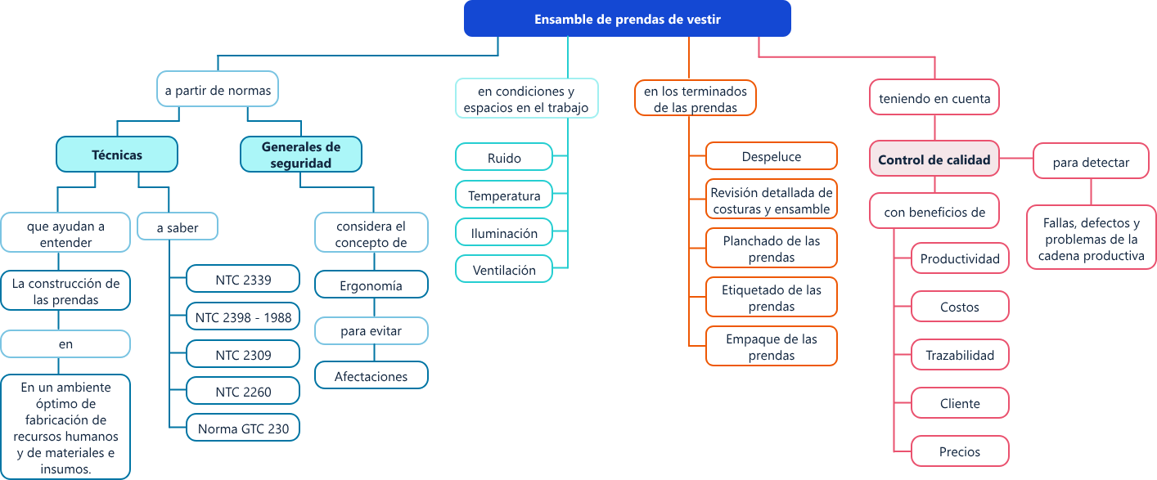

**Glosario**

* A

Alfileres: elementos utilizados para sostener prendas en el proceso de elaboración de prendas.

Atributos del producto: son las cualidades o características del producto como color, tamaño.

* C

Crin: insumo para la confección de prendas y accesorios, en algunos casos ayudan a dar soporte a las prendas, esto siempre dependerá de su uso.

* D

Defecto: es una no conformidad en características requeridas por el cliente o una norma y que causa incumplimiento del requisito y por tanto insatisfacción del cliente.

* E

Ergonomía: disciplina que estudia las interacciones del ser humano con su entorno, reúne información que permitan medir desempeño y optimización, buscando el bienestar de las personas.

* G

Goma o caucho: elemento elástico utilizado para la elaboración de cinturillas o en partes que impliquen el recogido para que sea adaptable al cuerpo.

* H

Hilvanar: cosido manual empleado en diversas técnicas de tejido de acuerdo al proceso empleado en confección de prendas.

* I

ISO: organización Internacional de Estandarización, ubicada en Ginebra Suiza y tiene presencia en 193 países. Promueve y desarrolla normas para estandarizar productos y servicios.

* L

Lote: número establecido de una producción, las cuales tienen características comunes y se agrupan dependiendo de un objetivo determinado.

* M

Mariposa: pieza del panty ubicada entre el tiro y la entrepierna para proteger y dar comodidad en la parte íntima femenina.

* P

Pedal: elemento que forma parte de las máquinas de coser prendas, su función es permitir el funcionamiento de la máquina con la ayuda del motor.

Punto de control: son determinados con la metodología del árbol de decisión. Son las operaciones, fases o procesos que requieren realizar inspecciones para controlar la ocurrencia de defectos, lo cual es una medida preventiva.

Punto de control crítico: operaciones, fases o procesos que requiere de riguroso control debido a que representa alto riesgo de presentar defectos y por tanto no cumplir con los requisitos.

* S

Sigma (σ): es una letra del alfabeto griego, utilizada en representar la desviación estándar (unidad estadística de medición), representa la dispersión o variabilidad de un conjunto de datos.

* V

Variables de calidad: cuantificación de las cualidades del producto. Ejemplo: carta de colores de la prenda.

Material complementario

|  |  |  |  |
| --- | --- | --- | --- |
| Tema | Referencia APA del material | Tipo | Enlace |
| Confección de prendas de vestir | La costura Diy. (2020). Confección de camisa Slim Fit para hombre | Video | <https://www.youtube.com/watch?v=xD1u53N8sWQ> |
| Orden operacional de confección de camisa | Academia confección a la moda. (2019) Camisa de hombre/cómo hacer/paso a paso/confección | Video | <https://www.youtube.com/watch?v=DgTaEpPIH1E> |
| Orden operacional de confección de camisa | Informativos. (2012). Ensamble de camisa. | Video | <https://www.youtube.com/watch?v=xD1u53N8sWQ> |
| Orden operacional de confección de camisa | Gutiérrez, B. (2019). Confección de pantalón para caballero. | Video | <https://www.youtube.com/watch?v=NHtzg2UrKHs> |
| Orden operacional de confección de camisa | ISO, Sistema de Gestión de Calidad 9001:2015 | Pagina | <https://www.iso.org/obp/ui/#iso:std:iso:9001:ed-5:v1:es> |

# Referencias bibliográficas

Calidad Aplicada a la Gestión Empresarial. (2018) <https://calidadaplicagestionempresarial.blogspot.com/2018/09/>

CARVIMSA. (S.F). Embalajes para textiles de exportación. <https://repositorio.promperu.gob.pe/items/c328f53e-e302-4d3e-8bb2-c9be93a7d959>

Delta (2019).Textile Machinery. <https://deltamaquinastexteis.com.br/es/control-de-calidad-textil-y-preparacion-de-malla/>

Huamán, W. (2003). Ingeniería en la capacitación de operarios para la industria de la confección textil. <https://sisbib.unmsm.edu.pe/bibvirtual/tesis/ingenie/huaman_ow/contenido.htm>

Knight, L. (2012). Secretos de una buena modista. Editorial Océano Ámbar. <https://www.casadellibro.com.co/libro-secretos-de-la-buena-modista-guia-completa-sobre-tecnicas-de-cos-tura-de-moda/9788475566030/1610124>

Lara, V. (2017). Fichas técnicas Freelance. <https://www.behance.net/gallery/50254313/Fichas-tcnicas-Freelance-Spec-Sheets?locale=cs_CZ>

Lean solutions. (2020, junio 2). ¿Qué es Six Sigma? <https://leansolutions.co/que-es-six-sigma/>

Omegaht (2013). Enfoque de calidad de Ishikawa. <https://enfoqdecalidad.wordpress.com/author/omegaht/>

Pellegrino, A. (2011). Diagrama de operaciones. <https://ayelenpellegrino.com/2011/01/03/camiseria-secuencia-de-operaciones/>

Pellegrino, A. (2011). Secuencia de operaciones <https://ayelenpellegrino.com/2011/01/03/camiseria-secuencia-de-operaciones/>

Sejzer, R. (2018). Industria y Lean 4.0: ¿Estamos realmente frente a una Cuarta Revolución Industrial? <https://ctcalidad.blogspot.com/2018/09/industria-y-lean-40-estamos-realmente.html>

SENA. (2020). Programa Técnico en Patronaje Industrial de Prendas de Vestir. <https://zajuna.sena.edu.co/pdfs/titulada/tecnico/Patronaje_Industrial_Prendas_Vestir.pdf>

SENA. (2021). Programa Técnico en Elaboración de Prendas de Vestir sobre medidas. <https://zajuna.sena.edu.co/pdfs/titulada/tecnico/elaboracion_de_prendas_de_vestir_sobre_medidas.pdf>

SINGER. (2014). Metodología y técnicas de confección del programa mujeres sustentables. Programa Mujeres sustentables. <https://es.scribd.com/document/348328553/Metodologia-y-Tecnicas-de-Confeccion>

**Créditos**

**ECOSISTEMA DE RECURSOS EDUCATIVOS DIGITALES**

|  |  |  |
| --- | --- | --- |
| Milady Tatiana Villamil Castellanos | Responsable del Ecosistema | Dirección General |
| Claudia Johanna Gómez Pérez | Responsable de Línea de Producción | Regional Santander - Centro Agroturístico |

|  |  |  |
| --- | --- | --- |
| Ledy Johana Velásquez Hernández | Diseño y Desarrollo Curricular | Regional Antioquía - Diseño, Confección y Moda. |
| Paola Angélica Castro Salazar | Diseño y Desarrollo Curricular | Regional Antioquía - Diseño, Confección y Moda. |
| Fernelis Mauricio Echeverri | Experto Temático | Regional Antioquía - Diseño, Confección y Moda. |
| María Inés Machado López | Diseño Instruccional | Regional Cundinamarca – Diseño y Metrología |
| Alix Cecilia Chinchilla Rueda | Evaluadora Instruccional | Regional Distrito capital – Centro Gestión Industrial |
| Jhon Jairo Rodríguez Pérez | Diseñador y Evaluador Instruccional | Regional Distrito Capital Centro para la Industria de la Comunicación Gráfica. |
| Sandra Paola Morales Páez | Evaluadora Instruccional | Regional Santander - Centro Agroturístico |

**CONTENIDO INSTRUCCIONAL**

**DISEÑO Y DESARROLLO DE RECURSOS EDUCATIVOS DIGITALES**

|  |  |  |
| --- | --- | --- |
| Carla Liliana Sequera Vargas | Diseñadora de Contenidos Digitales | Regional Santander - Centro Agroturístico |
| Pedro Alonso Bolivar González | Desarrollador *Fullstack* | Regional Santander - Centro Agroturístico |
| María Alejandra Vera Briceño | Animadora y Productora Multimedia | Regional Santander - Centro Agroturístico |

**VALIDACIÓN RECURSO EDUCATIVO DIGITAL**

|  |  |  |
| --- | --- | --- |
| Yineth Ibette Gonzalez Quintero | Validadora de Recursos Educativos Digitales | Regional Santander - Centro Agroturístico |
| Erika Fernanda Mejía Pinzón | Evaluadora para Contenidos Inclusivos y Accesibles | Regional Santander - Centro Agroturístico |